Jl. Raya Serang KM 3.5 No. 5 A
PANDEGLANG 42251
Website : http://dinsos.pandeglangkab.go.id
email dinsos1@pandeglangkab.go.idJl.
2024

LAPORAN KINERJA INSTANSI PEMERINTAH
DINAS SOSIAL
PEMERINTAH KABUPATEN PANDEGLANG


 | PENGANTAR

Puji dan syukur kami panjatkan ke Hadirat Allah Swt, karena berkat Rahmat & karunia-Nya, kami dapat menyelesaikan Laporan Kinerja Instansi Pemerintah (LAKIP) Dinas Sosial Tahun 2024. Penyusunan LKIP ini disusun sebagai salah satu perwujudan akuntabilitas atas pelaksanaan Visi, Misi dan Tupoksi yang diembannya kepada publik dan bersifat tahunan sebagaimana diamanatkan dalam Peraturan Menteri PAN dan RB Nomor 53 Tahun 2014 tentang petunjuk teknis Perjanjian Kinerja, Pelaporan Kinerja dan Tata Cara Review Atas Pelaporan Kinerja Instansi Pemerintah.
Penyusunan Laporan Kinerja Instansi Pemerintah (LKIP) Dinas Sosial Kabupaten Pandeglang mengacu pada Peraturan Presiden Nomor 29 Tahun 2014 tentang Pedoman Sistem Akuntabilitas Kinerja Instansi Pemerintah dan Peraturan Menteri PAN dan RB Nomor 88 Tahun 2021 tentang Evaluasi Akuntabilitas Kinerja Instansi Pemerintah, Permenpan RB No 89 Tahunan 2021 Tentang Penjenjangan Kinerja Instansi Pemerintah. Yang memuat pencapaian kinerja pelaksanaan program sesuai tugas dan fungsi Dinas Sosial dengan Rencana Pembangunan Jangka Menengah Daerah (RPJMD) Kabupaten Pandeglang Tahun 2021 - 2026.
Kami menyadari sepenuhnya bahwa Laporan ini masih jauh dari sempurna, baik secara kinerja maupun pelaporannya. Karenanya segala masukan kritik dan saran membangun tentulah menjadi bahan perbaikan penyempurnaan di masa yang akan datang. Akhir kata, semoga Laporan Kinerja Instansi Pemerintah Dinas Sosial Kabupaten Pandeglang Tahun 2024 ini dapat menjadi bahan evaluasi kinerja, bermanfaat sebagai bahan masukan bagi pengelolaan, penataan dan peningkatan kinerja dalam penyelenggaraan pemerintahan, pembangunan dan pelayanan yang semakin baik terhadap masyarakat Kabupaten Pandeglang khususnya penyandang masalah kesejahteraan sosial (PMKS) dan potensi sumber kesejahteraan sosial (PSKS).

Pandeglang, 31 Desember 2024
Kepala Dinas Sosial
Kabupaten Pandeglang

1
WAWAN SETIAWAN, ST.,M.Pd
Pembina Tk. I – IV/b
NIP. 197509032003121005

 | Daftar Isi

PENGANTAR ….............................................................................  DAFTAR ISI ................................................................................. |  |  |  |  | 1  2
BAB I | PENDAHULUAN  - Uraian Singkat Organisasi .......................................  - Permasalahan Utama (Strategi Issued) ..……………….. |  | 3  8
BAB II |  | PERENCANAAN KINERJA  - Uraian Singkat Perencanaan Kinerja Jangka Menengah… ........................................................................................  - Ringkasan/Ikhtisar Perjanjian Kinerja ...................................  - Perubahan/Perbedaan Perencanaan Kinerja …………… |  | 11  14  16
BAB III |  | AKUNTABILITAS KINERJA  - Capaian Kinerja Organisasi ………………………………………..  - Deskripsi Tentang Strategis …………………………………  - Tolak Ukur/Indikator Kinerja Sasaran Strategis dan Formulasi Hitung …................................................  - Analisis Capaian Kinerja Sasaran ............................  - Analisis Faktor Penghambat dan pendorong Pencapaian Kinerja ………………………………………………  - Rekomendasi/Solusi terhadap masalah /factor penghambat capaian kinerja ………………………………..  - Analisis atas efesiensi penggunaan sumber daya ….  - Relisasi Anggaran  - Realisasi Anggaran ……………………………………….  - Analisis Efesiensi ............................................ |  | 19  20  22  25  39  41  44  44
BAB IV |  | PENUTUP  4.1 Simpulan Umum Capaian Kinerja ...............................  4.2 Langkah ke Depan …….……………………………………………  LAMPIRAN - LAMPIRAN  Dokumentasi Kegiatan |  | 64  65
  - Uraian Singkat Organisasi

 | BAB I  PENDAHULUAN
Dinas Sosial Kabupaten Pandeglang atau biasa disebut Dinsos adalah salah satu Satuan Kerja Perangkat Daerah (SKPD) milik Pemerintah Kabupaten Pandeglang yang beralamat di Jalan Raya Serang Km, 3,5 No. 5a. Berdasarkan Peraturan Daerah Kabupaten Pandeglang Nomor 13 Tahun 2021 tentang Pembentukan dan Susunan Perangkat Daerah Kabupaten Pandeglang, dan Peraturan Bupati Pandeglang Nomor 100 Tahun 2021 Tentang Kedudukan, Susunan Organisasi, Rincian Tugas, Fungsi dan Tata Kerja Dinas Sosial.
Dinas Sosial merupakan unsur pelaksana urusan Sosial, dipimpin oleh seorang Kepala Dinas yang berada di bawah dan bertanggung jawab kepada Bupati melalui Sekretaris Daerah.
Kepala Dinas mempunyai tugas pokok membantu Bupati melaksanakan urusan pemerintahan daerah di bidang sosial berdasarkan asas otonomi
Dalam melaksanakan tugas Kepala Dinas menyelenggarakan fungsi :
- perumusan kebijakan teknis pemberdayaan sosial, rehabilitasi sosial dan perlindungan dan jaminan sosial;
- pelaksanaan urusan pemerintahan dan pelayanan umum, pemberdayaan sosial, rehabilitasi sosial serta perlindungan dan jaminan sosial;
- pelaksanaan evaluasi dan pelaporan di bidang pemberdayaan sosial, rehabilitasi sosial serta perlindungan dan jaminan sosial;
- pembinaan, koordinasi, pengendalian dan fasilitasi pelaksanaan kegiatan bidang pemberdayaan sosial, rehabilitasi sosial serta perlindungan dan jaminan sosial;
- pelaksanaan kegiatan penatausahaan dinas sosial; dan
- pelaksanaan Fungsi lain yang diberikan oleh Bupati sesuai dengan tugas dan fungsinya.

Susunan Organisasi Dinas Sosial berdasarkan Peraturan Bupati No.100 Tahun 2021 terdiri dari :
a. Unsur Pimpinan adalah Kepala Dinas;
b. Unsur Pembantu Pimpinan adalah Sekretariat, terdiri dari:
1. Subbagian Tata Usaha.
c. Unsur Pelaksana adalah Bidang, terdiri dari:
1. Bidang Pemberdayaan Sosial;
2. Bidang Rehabilitasi Sosial; dan
3. Bidang Perlindungan dan Jaminan Sosial.

d. Unit Pelaksana Teknis;
e. Kelompok Jabatan Fungsional.
STRUKTUR ORGANISASI DINAS SOSIAL (Terlampir)
Sekretariat dipimpin oleh seorang Sekretaris yang berada di bawah dan bertanggung jawab kepada Kepala Dinas.
Sekretaris mempunyai tugas pokok menyelenggarakan penyusunan perencanaan, pengelolaan keuangan, pengelolaan barang milik daerah urusan umum dan kepegawaian, dan Evaluasi Pelaporan.
Dalam melaksanakan tugas Sekretaris mempunyai fungsi:
a. penyusunan perencanaan, pemantauan, evaluasi, data, pelaporan program, kegiatan dan anggaran;
b. pengelolaan verifikasi keuangan, pelaksanaan perbendaharaan, serta urusan akuntansi dan pelaporan keuangan;
c. penyelenggaraan urusan umum dan perlengkapan, keprotokolan dan hubungan masyarakat;
d. penyelenggaraan ketatalaksanaan, kearsipan dan perpustakaan;
e. pengelolaan kepegawaian dan pembinaan pegawai serta evaluasi kinerja Aparatur Sipil Negara (ASN); dan
f. pelaksanaan fungsi lain yang diberikan oleh Kepala Dinas.
Subbagian Tata Usaha dipimpin oleh seorang Kepala Subbagian yang berada di bawah dan bertanggung jawab kepada Sekretaris.
Kepala Subbagian Tata Usaha mempunyai tugas pokok melaksanakan urusan umum, pengelolaan kepegawaian, keuangan, rumah tangga dan perlengkapan Dinas.
Dalam melaksanakan tugas Kepala Subbagian Tata Usaha mempunyai fungsi:
a. pelaksanaan penyusunan perencanaan, pengendalian, evaluasi dan pelaporan kegiatan, program kerja dan anggaran;
b. penyelenggaraan urusan umum, pengelolaan administrasi kepegawaian, keuangan, rumah tangga dan perlengkapan;
c. pelaksanaan pengawasan dan evaluasi kegiatan urusan umum dan pengelolaan administrasi kepegawaian;dan
d. pelaksanaan fungsi lain yang diberikan oleh Sekretaris.
Bidang Pemberdayaan Sosial dipimpin oleh seorang Kepala Bidang yang berada di bawah dan bertanggung jawab kepada Kepala Dinas.
Kepala Bidang Pemberdayaan Sosial mempunyai tugas pokok melaksanakan Pengentasan Kemiskinan dan Pemberdayaan Kelompok Rentan, Pemberdayaan masyarakat serta Potensi dan Sumber daya Sosial. Dalam melaksanakan tugas Kepala Bidang Pemberdayaan Sosial menyelenggarakan fungsi:
a. perumusan kebijakan teknis dan rencana kegiatan di bidang pemberdayaan sosial;
b. penyusunan program dan kegiatan bidang pemberdayaan sosial;
c. perumusan, pengoordinasian, pelaksanaan pembinaan kebijakan pengentasan kemiskinan dan pemberdayaan kelompok rentan;
d. perumusan, pengoordinasian, pelaksanaan pembinaan kebijakan pemberdayaan masyarakat;
e. perumusan, pengoordinasian, pelaksanaan pembinaan kebijakan kebijakan potensi dan sumber daya sosial;
f. pelaksanaan fungsi lain yang diberikan oleh atasan sesuai dengan tugas dan fungsinya.
Bidang Rehabilitasi Sosial dipimpin oleh seorang Kepala Bidang yang berada di bawah dan bertanggung jawab kepada Kepala Dinas.
Kepala Bidang Rehabilitasi Sosial mempunyai tugas pokok melaksanakan pembinaan, pelayanan, rehabilitasi sosial yang meliputi Rehabilitasi sosial Anak dan Lanjut Usia, Rehabilitasi Sosial Penyandang Disabilitas, serta Rehabilitasi Sosial Korban Bencana dan Kedaruratan.
Dalam melaksanakan tugas Kepala Bidang Rehabilitasi Sosial menyelenggarakan fungsi:
a. penyusunan program dan kegiatan bidang rehabilitasi sosial;
b. perumusan, pengoordinasian dan pelaksanaan kebijakan teknis bidang rehabilitasi sosial anak dan lanjut usia, rehabilitasi sosial penyandang disabilitas serta rehabilitasi sosial korban bencana dan kedaruratan; dan
c. pelaksanaan fungsi lain yang diberikan oleh atasan sesuai dengan tugas dan fungsinya.
Bidang Perlindungan dan Jaminan Sosial dipimpin oleh seorang Kepala Bidang yang berada di bawah dan bertanggung jawab kepada Kepala Dinas Sosial.
Kepala Bidang Perlindungan dan Jaminan Sosial mempunyai tugas pokok merumuskan serta melaksanakan kebijakan di bidang perlindungan dan jaminan sosial.
Dalam melaksanakan tugas Kepala Bidang Perlindungan dan Jaminan Sosial menyelenggarakan fungsi :
a. perumusan kebijakan teknis dan rencana kegiatan dibidang perlindungan dan jaminan sosial;
b. penyusunan bahan koordinasi, pembinaan, evaluasi dan fasilitasi kegiatan perlindungan sosial korban bencana alam, perlindungan sosial korban bencana sosial dan non alam serta perlindungan sosial;
c. pelaksanaan kegiatan perlindungan sosial korban bencana alam, perlindungan sosial korban bencana sosial dan non alam serta perlindungan sosial;
d. pelaksanaan inventarisasi data tentang kemiskinan, PMKS dan PSKS;
e. pelaksanaan penyediaan informasi data kemiskinan, PMKS dan PSKS;
f. pelaksanaan pelaporan pengelolaan data kemiskinan, PMKS danPSKS;
g. Pelaksanaan fungsi lain yang diberikan oleh atasan sesuai dengan tugas dan fungsinya.
Pada masing-masing unit kerja di lingkungan Dinas dapat dibentuk Kelompok Jabatan Fungsional sesuai dengan kebutuhan dan berdasarkan ketentuan Peraturan Perundang-undangan.
Kelompok Jabatan Fungsional terdiri dari sejumlah tenaga fungsional yang terbagi dalam berbagai kelompok sesuai dengan bidang keahliannya.
Kelompok Jabatan Fungsional dipimpin oleh seorang koordinator yang ditetapkan oleh Kepala Dinas.
Koordinator mempunyai tugas koordinasi penyusunan rencana, pelaksanaan dan pengendalian, pemantauan dan evaluasi serta pelaporan.
Kelompok Jabatan fungsional dapat melaksanakan tugas tambahan yang diberikan oleh pimpinan.
Ketentuan mengenai pembagian tugas Ditetapkan oleh Kepala Dinas. Kelompok Jabatan Fungsional, dalam melaksanakan tugasnya dapat dibantu oleh pelaksana yang ditetapkan oleh Kepala Dinas atas usul pimpinan Unit Kerja. Jumlah Jabatan Fungsional dan jabatan pelaksana, ditentukan berdasarkan kebutuhan yang didasari atas analisis jabatan dan beban kerja.
Kelompok Jabatan Fungsional di Sekretariat Dinas Sosial terdiri dari : Perencana Ahli Muda dan Analis SDM.
Kelompok Jabatan Fungsional Bidang Pemberdayaan Sosial Terdiri dari 3 (Tiga) Jabatan Fungsional Penyuluh Sosial Bidang Pemberdayaan.
Kelompok Jabatan Fungsional Bidang Perlindungan dan Jaminan Sosial Terdiri dari 3 (Tiga) Jabatan Fungsional Penyuluh Sosial Bidang Perlindungan dan Jaminan Sosial
Kelompok Jabatan Fungsional Bidang Rehabilitasi Sosial Terdiri dari 3 (Tiga) Jabatan fungsioanal Penyuluh Sosial Bidang Rehabilitasi Sosial.
Pegawai Dinas Sosial Kabupaten Pandeglang terdiri dari 46 (Empat Puluh Enam) orang, terdiri dari PNS 23 Orang, PPPK 1 orang, TKK 2 orang dan TKS 20 orang, dengan kualifikasi sebagai berikut :

Kualifikasi Pegawai Dinas Sosial Kabupaten Pandeglang

Kualifikasi Pegawai Dinas Sosial Kabupaten Pandeglang Menurut Status

Kualifikasi Pegawai Dinas Sosial Kabupaten Pandeglang Menurut Latar Belakang Pendidikan Terakhir
NO | STATUS | PNS | TKK/TKS
1 | S3
2 | S2 | 2
3 | S1 | 15 | 11
4 | SM/D3 | 3 | 2
5 | SLTA | 3 | 9
6 | SLTP
7 | SD
 | JUMLAH | 23 | 23

Kualifikasi Pegawai Dinas Sosial Kabupaten Pandeglang Berdasarkan Kepangkatan/Golongan
NO | STATUS | JUMLAH
1 | Golongan IV | 2
2 | Golongan III | 17
3 | Golongan II | 4
JUMLAH |  | 23

  - Permasalahan Utama (Strategi Issued)

Hingga saat ini, pembangunan kesejahteraan sosial di Indonesia, lebih fokus pada penyelesaian Penyandang Masalah Kesejahteraan Sosial (PMKS) atau Pemerlu Penyandang Permasalahan Sosial (PPKS) terdiri atas 26 (dua puluh enam) kategori, dengan tetap mengoptimalkan penguatan Potensi dan Sumber Kesejahteraan Sosial (PSKS). Pembangunan Kesejahteraan Sosial dilaksanakan sebagai wujud dan amanah pengamalan Undang-Undang Dasar 1945, yang secara tegas menempatkan tugas Pembangunan Kesejahteraan Sosial menjadi tanggung jawab Negara dan Pemerintah untuk memelihara kelompok masyarakat yang kurang beruntung, hal ini lebih didasarkan pada pemikiran bahwa Pembangunan Kesejahteraan Sosial sejatinya merupakan strategi dan aktivitas yang dilakukan pemerintah, dunia usaha, maupun masyarakat untuk meningkatkan kualitas kehidupan manusia melalui kebijakan dan program yang bermatra pelayanan sosial, penyembuhan sosial, perlindungan sosial dan pemberdayaan sosial.
Sebagaimana tertuang dalam Undang-undang Nomor 11 Tahun 2009 tentang Kesejahteraan Sosial, pasal 5 ayat (2), penyandang masalah kesejahteraan sosial ini dikelompokkan ke dalam permasalahan : a. kemiskinan; b. keterlantaran; c. kecatatan; d. keterpencilan; e. ketunaan sosial dan penyimpangan perilaku; f. korban bencana; dan/atau g. korban tindak kekerasan dan ekploitasi.
Pembangunan kesejahteraan sosial harus mampu bersinergi dan terkoordinasi antara program yang ditetapkan oleh Pemerintah Provinsi dengan Pemerintah Pusat (Kementerian Sosial Republik Indonesia). Melalui dana Anggaran Pendapatan Belanja Daerah (APBD) dan sumber-sumber lain di daerah sehingga memiliki keseimbangan antara pembangunan yang berorientasi sentralisasi dari pusat dengan pembangunan berbasis lokal dengan memperhatikan skala prioritas.
Faktor penyebab kemiskinan sebagian besar karena masih rendahnya kualitas Sumber Daya Manusia (SDM), ketidakmampuan fisik/ cacat, sosial psikologis, dan letak geografis sehingga sering timbulnya bencana. Apabila hal ini tidak ditangani secara serius akan menimbulkan permasalahan sosial yang lebih luas seperti kerawanan sosial, kriminalitas, perdagangan perempuan dan anak, tindak kekerasan dan sebagainya. yang memicu disintegrasi sosial, yang disertai/ diwarnai juga dengan adanya keterlantaran, penyalahgunaan narkotika.
Di Kabupaten Pandeglang data Penyandang Masalah Kesejahteraan Sosial (PMKS) atau PPKS sampai Jumlah dan kondisi PMKS/PPKS tersebut merupakan masalah yang perlu mendapat perhatian pemerintah untuk ditangani secara berkelanjutan.
Dan Masalah pokok salah satunya klaster Sumber Daya Manusia yaitu rendahnya pelayanan kebutuhan dasar untuk peningkatan kualitas SDM.
Di Kabupaten Pandeglang, selain masalah kemiskinan, banyaknya anak terlantar juga perlu menjadi perhatian, karena turut meningkatkan jumlah PMKS di Kabupaten Pandeglang. Saat ini, penanganan kemiskinan dan masalah kesejahteraan sosial lainnya pun masih belum optimal. Hal ini disebabkan oleh kemiskinan yang tidak terdata dengan baik yang menyebabkan penentuan target program – program kesejahteraan sosial menjadi sulit. Selain itu, masalah kesejahteraan sosial merupakan masalah lintas OPD yang membutuhkan koordinasi yang baik.
Adanya data yang belum valid menjadi permasalahan dalam pelayanan, Data PMKS dan penerima bansos yang masih perlu divalidasi dan diverifikasi secara berkala, agar Bantuan social yang dilaksanakan tepat sasaran dan target SPM tercapai. Disamping itu pendamping program Bansos yang belum maksimal dan dukungan anggaran, sarana prasarana belum memadai menjadi permasalahan dalam pelayanan.

Masalah Wanita Rawan Sosial Ekonomi jika diabaikan dan tidak ditangani, juga rentan terhadap timbulnya kasus-kasus prostitusi, trafficking atau perdagangan perempuan. Wanita Rawan Sosial Ekonomi merupakan wanita yang memiliki beban ganda, disamping sebagai ibu rumah tangga juga berperan sebagai pencari nafkah. tanggung jawab suami/ keluarga tidak maksimal lagi karena himpitan ekonomi, sehingga pasangannya rawan terhadap masalah-masalah sosial ekonomi. Fenomena kasus penyalahgunaan narkotika dan pengedarannya haruslah tetap diwaspadai, karena kasus ini juga rentan terhadap timbulnya/ munculnya kasus HIV Aids yang ditemukan di masyarakat. Kekerasan yang menimpa wanita dan anak-anak masih dianggap sebagai urusan domestik rumah tangga/ keluarga yang bersangkutan dan urusan pihak luar. Undang undang melindungi hak dan kemerdekaan bagi siapapun serta memandang tindak kekerasan adalah sudah merupakan kejahatan dan bersentuhan dengan hukum.
Penanganan Masalah Kesejahteraan Sosial di Kabupaten Pandeglang dilakukan melalui pembinaan, bimbingan, pendidikan keterampilan, pelayanan, perlindungan dan rehabilitas. Dinas Sosial mempunyai Rumah Singgah, Rumah Aman Anak, Tempat Penampungan ODGJ Sementara, dan Wisma Nini Aki yang didalamnya terdapat 9 Orang Lanjut Usia yang diberikan tempat tinggal dan di jamin kebutuhan dasarnya, Terdapat 25 LKS Yang sudah teragreritasi di Kabupaten Pandeglang yang nantinya lembaga tersebut berkoordinasi dengan Dinas Sosial dalam penyelenggaraan Rehabilitasinya.

 | BAB II  PERENCANAAN KINERJA
  - Uraian Singkat Perencanaan Kinerja Jangka Menengah

Rencana kerja jangka menengah adalah rencana kerja yang berisi tujuan, program, kegiatan dan estimasi sumberdaya untuk jangka waktu 4 (empat) tahun, sedangkan Rencana kerja tahunan adalah program jangka pendek atau tahunan sebagai jabaran atau operasionalisasi rencana kerja jangka menengah.
Tujuan dan sasaran merupakan arahan bagi pelaksanaan setiap urusan pemerintahan daerah, untuk mendukung pembangunan Kabupaten Pandeglang dalam kurun waktu 2021-2026. Dalam upaya mewujudkan visi Kabupaten Pandeglang Tahun 2021-2026, Dan 5 (Lima) Misi Kabupaten Pandeglang adalah sebagai berikut :
Misi ke 1 : Memantapkan infrastruktur akses pendidikan, kesehatan dan pusat pertumbuhan ekonomi, Dengan Tujuan Meningkatkan kualitas infrastruktur, pengelolaan tata ruang dan lingkungan hidup dalam mendukung konektivitas dan ketangguhan wilayah;
Misi ke 2 : Mendorong peningkatan kualitas sumber daya manusia, Merupakan upaya untuk merespon isu rendahnya kualitas SDM dengan tujuan meningkatkan kualitas pendidikan dasar dan menengah pertama dan memperluas peningkatan kesempatan belajar masyrakat, layanan kesehatan dan pendapatan masyarakat;
Misi ke 3 : Meningkatkan kualitas pelayanan publik, Dengan Tujuan mewudujkan pemenuhan pelayanan kebutuhan dasar melalui reformasi tata kelola pemerintahan dan implementasi TIK dalam upaya meningkatkan pemberdayaan, kualitas SDM dan kesejaahteraan masyarakat;
Misi ke 4 : Meningkatkan kemudahan berinvestasi dalam pengelolaan sumberdaya alam yang berkelanjutan dan berwawasan lingkungan, Tujuan Mewujudkan layanan perizinan dan penanaman modal yang cepat, tepat dan akurat berdasarkan prinsip-prinsip tranparansi dan akuntabilitas public serta ranah lingkungan;
Misi ke 5 : Meningkatnya pemberdayaan masyarakat dalam upaya peningkatan nilai tambah sektor pertanian, perikanan, pariwisata, dan sentra industri kecil dan menengah, Dengan tujuan Meningkatkan nilai tambah usaha ekonomi produktif bidang Industri Kecil dan Menengah pertanian, perikanan dan pariwisata dalam upaya peningkatan daya saing daerah

Sedangkan Dinas Sosial Mengampu pada misi Kedua dan ketiga.
Sesuai dengan tujuan Misi Kedua dan Misi ketiga yaitu :
Misi Kedua :
“Meningkatkan kualitas pendidikan dasar dan menengah pertama dan
memperluas peningkatan kesempatan belajar masyarakat, layanan
kesehatan dan pendapatan masyarakat.”.
Misi Ketiga :
Meningkatkan kualitas pelayanan publik melalui Reformasi Tata
Kelola Pemerintahan dan Implementasi TIK
Sasaran merupakan jabaran dari tujuan secara terukur dan berorientasi pada hasil ( outcome ) yakni yang ingin dicapai / dihasilkan secara nyata. Adapun sasaran yang ingin dicapai dari pelaksanaan pembangunan bidang kesejahteraan sosial di misi ke dua adalah sebagai berikut :
(1) Menurunnya permasalahan kesejahteraan sosial
(2) Meningkatnya Penanganan Anak Terlantar dan Anak Jalanan.
Indikator Sasaran Dinas Sosial dengan misi ini adalah :
1. Jumlah PMKS yang tertangani
2. Persentase Penanganan Anak Terlantar dan Anak Jalanan.
Sedangkan sasaran yang ingin dicapai dari pelaksanaan pembangunan bidang kesejahteraan sosial di misi ke Ketiga adalah Meningkatnya kualitas tata kelola pemerintahan.
Indikator Sasaran Dinas Sosial dengan ketiga misi ini adalah : Indeks Reformasi Birokrasi (nilai)
Untuk mendukung sasaran RPJMD tersebut, Dinas Sosial melakukan langkah-langah sebagai berikut :
  - verifikasi dan validasi data DTKS
  - penanganan PMKS,
  - penanganan pasca bencana,
  - peningkatan layanan Publik,
  - fasilitasi pemenuhan kebutuhan dasar,
  - pemberdayaan sosial untuk masyarakat miskin dan penyelenggaraan jaminan social.

Hal ini sejalan dengan tugas pokok dan fungsi Dinas Sosial dalam bidang sosial, dalam upayanya untuk melaksanakan :
- Rehabilitasi sosial untuk memulihkan dan mengembangkan kemampuan seseorang yang mengalami disfungsi sosial agar dapat melaksanakan fungsi sosialnya secara wajar;
- Jaminan sosial yang diberikan dalam bentuk asuransi kesejahteraan sosial dan bantuan langsung berkelanjutan dan tunjangan berkelanjutan untuk menjamin fakir miskin, anak telantar, lanjut usia telantar, penyandang cacat fisik, cacat mental, cacat fisik dan mental, eks penderita penyakit kronis yang mengalami masalah ketidakmampuan sosial-ekonomi agar kebutuhan dasarnya terpenuhi;
- Pemberdayaan sosial dimaksudkan untuk memberdayakan seseorang, keluarga, kelompok, dan masyarakat yang mengalami masalah kesejahteraan sosial agar mampu memenuhi kebutuhannya secara mandiri serta meningkatkan peran serta lembaga dan/atau perseorangan sebagai potensi dan sumber daya dalam penyelenggaraan kesejahteraan sosial;
- Perlindungan sosial dalam mencegah dan menangani risiko dari guncangan dan kerentanan sosial seseorang, keluarga,kelompok, dan/atau masyarakat agar kelangsungan hidupnya dapat dipenuhi sesuai dengan kebutuhan dasar minimal.

Tujuan Dan Jangka Menengah Dinas Sosial

2.2. Ringkasan/Ikhtisar Perjanjian Kinerja

Dengan telah diterbitkannya Inpres Nomor 5 Tahun 2004 tentang Percepatan Pemberantasan Korupsi, kemudian Menteri Negara PAN segeramenindaklanjuti dengan diterbitkannya Surat Edaran Menteri Negara PAN Nomor: SE/31/M.PAN/12/2004 tentang Penetapan Kinerja dan Peraturan Menteri Pendayagunaan Aparatur Negara dan Reformasi Birokrasi Nomor 26 Tahun 2020 Evaluasi Pelaksanaan Reformasi Birokrasi, Petunjuk Teknis Penyusunan Perjanjian Kinerja, Pelaporan Kinerja dan Review Atas Laporan Kinerja. Perjanjian kinerja adalah lembar/dokumen yang berisikan penugasan dari pimpinan instansi yang lebih tinggi kepada pimpinan instansi yang lebih rendah untuk melaksanakan program/kegiatan yang disertai dengan indikator kinerja. Perjanjian kinerja selain berisi mengenai perjanjian penugasan/pemberian amanah, juga terdapat sasaran strategis, indikator kinerja dan target yang diperjanjikan untuk dilaksanakan dalam 1 (satu) tahun serta memuat rencana anggaran untuk program dan kegiatan yang mendukung pecapaian sasaran strategis. Tujuan Penyusunan Perjanjian Kinerja antara lain adalah untuk:

- Sebagai wujud nyata komitmen antara penerima amanah dengan pemberi amanah untuk meningkatkan integritas, akuntabilitas, transparansi dan kinerja aparatur;
- Menciptakan tolok ukur kinerja sebagai dasar evaluasi kinerja aparatur;
- Sebagai dasar penilaian keberhasilan/kegagalan pencapaian tujuan dan sasaran organisasi dan sebagai dasar pemberian penghargaan dan sanksi; dan
- Sebagai dasar dalam penetapan sasaran kinerja pegawai.

LAMPIRAN PERJANJIAN KINERJA AWAL
SASARAN STRATEGIS |  |  | INDIKATOR KINERJA |  |  |  |  |  |  |  | 2024
 |  |  |  |  |  |  |  |  |  |  | TARGET |  | SATUAN
1 | Meningkatnya kualitas tata kelola pemerintahan. |  | 1. |  | Indeks Reformasi Birokrasi (Nilai) |  |  |  |  |  | BB |  | Nilai
2 | Menurunnya permasalahan kesejahteraan sosial |  | 2. |  | Persentase PMKS yang diberikan pe Pemenuhan kebutuhan dasar |  |  |  |  |  | 10,46 |  | %
3 | Meningkatnya Penanganan Anak Terlantar dan Anak Jalanan. |  | - Persentase Penanganan Anak Terlantar dan Anak Jalanan (%) |  |  |  |  |  |  |  | 8,42 |  | %
Sasaran ini didukung oleh program :
NO | PROGRAM |  |  |  |  |  |  |  |  | ANGGARAN | Keterangan
1 | Program Penunjang Urusan Pemerintahan Daerah Kabupaten/Kota |  |  |  |  | Rp. |  |  | 3,362,676,659
2 | Program Pemberdayaan Sosial |  |  |  |  | Rp. |  |  | 708,435,000
3 | Program Rehabilitasi Sosial |  |  |  |  | Rp. |  |  | 438,700,000
4 | Program Perlindungan Dan Jaminan Sosial |  |  |  |  | Rp. |  |  | 224,000,000
5 | Program Penanganan Bencana |  |  |  |  | Rp. |  |  | 600,000,000
6 | Program Pengelolaan Taman Makam Pahlawan |  |  |  |  | Rp. |  |  | 15,300,000
Jumlah |  |  |  |  |  |  | 5,349,111,659 |  |  |  | -

2.3. Perubahan/Perbedaan Perencanaan Kinerja

Dinas Sosial Kabupaten Pandeglang telah membuat Perjanjian Kinerja Tahun 2024 sebelum dan sesudah perubahan secara berjenjang sesuai dengan kedudukan, tugas, dan fungsi yang ada. Dan Perjanjian kinerja ini dilakukan Perubahan yang merupakan tolok ukur evaluasi akuntabilitas kinerja pada akhir tahun 2024. Berikut adalah Perubahan Perjanjian Kinerja Dinas Sosial Kabupaten Pandeglang Tahun 2024:

Perubahan Perjanjian Kinerja Tahun 2024

BAB III
AKUNTABILITAS KINERJA
- Capaian Kinerja Organisasi

Pernyataan visi Dinas Sosial Kabupaten Pandeglang sepenuhnya mengacu pada pernyataan makna yang dikandung dalam visi Kabupaten Pandeglang Tahun 2021-2026, Dinas Sosial Kabupaten Pandeglang merupakan unsur pelaksana Pemerintah Daerah sesuai dengan Perda Nomor 13 Tahun 2021 yang melaksanakan tugas desentralisasi dibidang sosial. Pencapaian visi dan misi Pemerintah Daerah Kabupaten Pandeglang, berdasarkan Rencana Pembangunan Jangka Menengah (RPJM) Daerah Kabupaten Pandeglang Tahun 2021-2026 yang dituangkan dalam peraturan Daerah Kabupaten Pandeglang Nomor : 8 Tahun 2021, bahwa visi Kabupaten Pandeglang untuk Tahun 2021-2026 adalah “Pandeglang Berkah, Berdaya saing dan sejahtera”
Misi Dinas Sosial Kabupaten Pandeglang merujuk pada Visi Kepala Daerah dan Wakil Kepala Daerah Terpilih Melalui Misi Kedua dan Misi Ketiga.
Misi Kedua yaitu “Mendorong Peningkatan Kualitas Sumber Daya Manusia” dengan Sasaran yang ingin capai pada misi kedua ini yaitu (1) Menurunnya permasalahan kesejahteraan sosial (2) Meningkatnya Penanganan Anak Terlantar dan Anak Jalanan.
Sedangkan Misi Ketiga yang diemban adalah “Meningkatkan Kualitas Pelayanan Publik” dengan Sasaran yang ingin capai pada misi ketiga ini yaitu Meningkatnya kualitas tata kelola pemerintahan.
Pengukuran kinerja digunakan sebagai dasar dalam menilai keberhasilan dan kegagalan pelaksanaan kegiatan untuk mencapai tujuan dan sasaran yang telah ditetapkan dalam rangka mewujudkan Visi dan Misi Dinas Sosial. Pencapaian berbagai kinerja dapat ditunjukan melalui beberapa indikator kinerja dari kegiatan-kegiatan yang dilaksanakan pada Tahun Anggaran 2024. Pengumpulan data kinerja untuk indikator kinerja kegiatan yang terdiri dari indikator-indikator masukan, keluaran, hasil, manfaat dan dampak dilakukan secara terencana dan sistematis setiap tahun untuk mengukur kehematan, efektivitas, efisiensi, dan kualitas pencapaian sasaran. Sedangkan pengumpulan data kinerja untuk indikator manfaat dan dampak dapat diukur pada akhir periode selesainya suatu program dan kegiatan. Walaupun agak sulit diukur karena baru akan terlihat setelah tahun anggaran berlalu sehingga pada tahun yang bersangkutan belum dapat dimanfaatkan dan belum memberikan dampak.
Pengukuran kinerja mencakup:

  - Kinerja kegiatan yang merupakan tingkat pencapaian target (rencana tingkat capaian) dari masing-masing kelompok indikator kinerja kegiatan, dan
  - tingkat pencapaian sasaran Dinas Sosial yang merupakan tingkat pencapaian target (rencana tingkat capaian) dan masing-masing indikator sasaran yang telah ditetapkan sebagaimana dituangkan dalam dokumen Rencana Kinerja.
Pengukuran tingkat pencapaian sasaran didasarkan pada data hasil pengukuran kinerja kegiatan.

3.1. Deskripsi Tentang Strategis

Strategi dan arah kebijakan merupakan rumusan perencanaan komprehensif tentang bagaimana pemerintah daerah mencapai tujuan dan sasarannya yang efektif dan efisien.
Strategi merupakan upaya untuk mewujudkan prioritas pembangunan daerah yang telah dirumuskan berdasarkan visi dan misi Kabupaten.
Arah kebijakan merupakan keputusan bersama dari para pemangku kepentingan sebagai pedoman untuk mengarahkan perumusan strategi yang dipilih agar selaras dalam mencapai tujuan dan sasaran pada setiap tahapan selama periode perencanaan.
Arah kebijakan Pembangunan Kabupaten Pandeglang pada tahun 2024 salah satunya focus kepada arah kebijakan dengan tema peningkatan Pelayanan Publik.
Dalam rangka mencapai sasaran-sasaran pembangunan maka dirumuskan strategi dan arah kebijakan pada tiap sasaran yang terinci sebagai berikut :

Strategi dan Arah Kebijakan Jangka Menengah Pelayanan SKPD

Jadi Strategi yang ditetapkan oleh Dinas Sosial Kabupaten Pandeglang untuk kurun waktu Tahun 2021-2026 adalah :

- Perbaikan Data Terpadu Kesejahteraan Sosial (DTKS) dilaksanakan secara berkala;
- Fasilitasi Pemenuhan Kebutuhan Dasar;
- Meningkatkan pemberdayaan, perlindungan dan jaminan sosial bagi Penyandang Masalah Kesejahteraan Sosial (PMKS);
- Penanganan Pasca Bencana, merupakan upaya yang dilaksanakan dalam rangka penguatan kondisi fisik dan psikososial korban bencana. Upaya ini dilaksanakan dalam bentuk rehabilitasi sosial secara fisik ataupun non fisik melalui bantuan stimulan bahan bangunan rumah, santunan sosial (bantuan biaya bagi korban meninggal), dan bantuan sosial dalam rangka penguatan kondisi psikososial korban bencana;

Kebijakan

Kebijakan yang ditetapkan oleh Dinas Sosial Kabupaten Pandeglang untuk kurun waktu Tahun 2021-2026 adalah :
- Memverifikasi dan validasi data Data Terpadu Kesejahteraan Sosial (DTKS);
- Penyediaan Kebutuhan Sandang, Pangan, dan Papan; yaitu Meningkatkan dan memeratakan pelayanan bagi Masyarakat miskin yang berhak memperoleh pelayanan sosial;
- Memberikan pemberdayaan, perlindungan dan jaminan serta permodalan sosial bagi PMKS agar mampu memenuhi kebutuhannya secara mandiri
- Memberikan Fasilitasas serta rehabilitasi sosial kepada masyarakat yang pasca bencana

  - Tolak Ukur/Indikator Kinerja Sasaran Strategis dan Formulasi Hitung.

Sasaran yang ingin dicapai dari pelaksanaan pembangunan bidang kesejahteraan sosial adalah :

            - Menurunnya permasalahan kesejahteraan sosial dengan strategi di misi ini adalah :
- Meningkatkan upaya penanggulangan kemiskinan
- Meningkatkan perlindungan terhadap anak dengan kedisabilitasan dan anak yang memerlukan perlindungan khusus.
- Mengurangi jumlah lansia terlantar.
- Verifikasi dan Validasi Data DTKS ;
- Penanganan PMKS ;
- Penanganan Pacsa Bencana ;
- Fasilitasi Pemenuhan Kebutuhan Dasar;
- Pemberdayaan Sosial untuk masyarakat miskin;
- Penyelenggaraan Jaminan Sosial.
- Peningkatan Layanan SLRT di 35 Kecamatan.

            - Meningkatnya Penanganan Anak Terlantar dan Anak Dengan strategi di Misi ini adalah:

- Meningkatkan perlindungan terhadap anak terlantar dan anak jalanan.
- Meningkatkan pemberdayaan anak terlantar dan anak jalanan.
- Meningkatkan kerja sama dengan LSM dan pegiat-pegiat sosial perlindungan anak terlantar dan anak jalanan.

            - Meningkatnya kualitas tata kelola pemerintahan

Dengan strategi di Misi ini adalah :

            - Meningkatkan akuntabilitas perencanaan, pelaksanaan, pemantauan
dan evaluasi tata kelola pemerintahan daerah.
            - Meningkatkan akuntabilitas instansi dan aparatur pemerintahan.
Agenda Pembangunan Kabupaten Pandeglang Tahun 2021-2026
sesuai dengan tahapan maka pembangunan bidang sosial, menyentuh beberapa agenda diantaranya yaitu :

- Meningkatkan upaya penanggulangan kemiskinan dengan
Penanganan kemiskinan terpadu :
- Pemetaan Rencana Penanggulangan Kemiskinan Terpadu
- Penguatan Koordinasi dalam tim koordinasi Penanggulangan Kemiskinan Daerah
- Penguatan Validasi Data-data kemsikinan
- Pemberian bantuan social
- Penguatan Informasi dengan adanya Aplikasi Sistem Berbasis Data Aplikasi Kabupaten.
- Mengurangi jumlah lansia terlantar dengan Fasilitas Sarana dan Prasarana yang memadai (Adanya Rumah Singgah, dan Wisma Nini Aki)
- Meningkatkan perlindungan terhadap anak dengan kedisabilitasan dan anak yang memerlukan perlindungan khusus.
- Meningkatkan perlindungan terhadap anak terlantar dan anak jalanan (SKTM dan TT Kronis).
Indikator Kinerja Sasaran Strategis dan formulasi Hitung
Rumus :
          - Meningkatnya Kualitas Tata Kelola Pemerintahan
= | Σ pegawai yang mempunyai nilai SKP baik | X 100%
= | Σ pegawai | X 100%
          - Persentase PMKS yang diberikan pemenuhan kebutuhan dasar.
          - Persentase Penanganan Anak Terlantar dan Anak Jalanan.

= | Σ PMKS yang Tertangani | X 100%
= | Σ PMKS | X 100%

  - Analisis Capaian Kinerja Sasaran

Sebagai upaya pencapaian Visi dan Misi Kabupaten Pandeglang, pada Tahun 2024 ini Dinas Sosial Kabupaten Pandeglang telah melaksanakan program dan kegiatan penyelenggaraan kesejahteraan sosial dengan dukungan anggaran dari APBD Kabupaten Pandeglang. Mewujudkan visi dan misi dimaksud, Dinas Sosial memiliki 3 (Tiga) sasaran strategis untuk mewujudkan 6 program utama yang diukur dengan 35 (Tiga Puluh Lima) indikator, masing – masing : strategi 1 terdiri dari 17 indikator, strategi 2 terdiri dari 2 indikator, Strategi 3 sebanyak 18 indikator. Tahun 2024 3 (Tiga) sasaran strategis yang ditetapkan dilaksanakan dengan dukungan total dana sebesar Rp. 6,324,578,508.00,- dengan Rencana Kerja Perubahan yang ditetapkan Tahun 2024.
Dan tingkat pencapaian kinerja, meski mengalami Pergeseran dan Perubahan anggaran di berbagai program/kegiatan, Kinerja program sebagian besar tercapai 100%.

- Persentase realisasi tingkat capaian kinerja baik program maupun sasaran yang tinggi sangat dipengaruhi oleh adanya tambahan beberapa realisasi program yang didanai oleh ABPN Pusat dan APBD Provinsi. sehingga mengakibatkan jumlah pencapaian sasaran meningkat dibandingkan rencana target yang telah tertuang baik dalam Rencana Strategis dan Rencana Kinerja.
- Jumlah dari setiap rencana target indikator sasaran yang tertuang dalam Rencana Startegis Dinas Sosial Kabupaten Pandeglang Tahun 2021-2026 sangat kecil, hal itu lebih disebabkan karena pada proses perencanaan Renstra hanya menggunakan sumber dana dari APBD Kabupaten Pandeglang yang sangat minim.
- Pencapaian kinerja di Tahun 2024 lebih banyak mengalokasikan anggaran yang bersumber dari dana APBN, sehingga sangat membantu dalam pelaksanaan pencapaian realisasi kinerja yang apabila hanya mengandalkan sumber dana dari APBD Kabupaten Pandeglang sangat sulit untuk melayani berbagai isu-isu permasalahan yang terkait dengan tugas pokok dan fungsi dinas baik penyandang masalah kesejahteraan sosial, potensi sumber kesejahteraan sosial.
- Untuk memenuhi target pencapaian Standar Pelayanan Minimal (SPM) dalam penanganan Penyandang Masalah Kesejahteraan Sosial (PMKS) memerlukan pendanaan yang tidak sedikit dan sampai saat ini masih bergantung pada kucuran dana dekonsentrasi dan tugas pembantuan serta APBN murni dari Kementerian Sosial RI.
Capaian 3 (Tiga) sasaran Strategis berdasarkan pada Rencana Strategis Dinas
Sosial Kabupaten Pandeglang Tahun 2024 adalah sebagai berikut ;

I | Menurunnya Permasalahan kesejahteraan social.
Rincian Capaian Kinerja masing-masing indikator sasaran diatas dapat diilustrasikan pada tabel berikut:

Indikator Kinerja Sasaran I

Analisis atas capaian indikator-indikator kinerja sasaran ini adalah sebagai berikut :

- Program Perlindungan dan Jaminan Sosial, meliputi kegiatan :

      - Pengelolaan Data Fakir Miskin Cakupan Daerah Kabupaten/Kota, yaitu, Pemutakhiran Data Terpadu Kesejahteraan Sosial (DTKS) dan Data Penerima Bantuan Sosial. Verifikasi dan Validasi Data Kemiskinan dilakukan di 339 desa/kelurahan di Kabupaten Pandeglang dengan target data DTKS Tahun 2024 sebanyak 324.406 KPM, dan sumber anggaran APBD Kabupaten Pandeglang Tahun 2024. Kegiatan ini bertujuan untuk menghasilkan data yang akurat, relevan, dan terbaru dalam rangka upaya pengentasan kemiskinan dan penyelenggaraan kesejahteraan sosial lainnya.
Kegiatan ini terdiri dari beberapa serangkaian kegiatan di antaranya: verivali lapangan dengan kunjungan rumah tangga, pelaksanaan musyawarah desa/kelurahan, dan pengusulan ke dalam DTKS dan bantuan sosial kepada Kementerian Sosial melalui Aplikasi SIKS NG.
kegiatan-kegiatan Monitoring dan Evaluasi (Monev) program-program kegiatan Bidang Perlindungan dan Jaminan Sosial pada Dinas Sosial Kabupaten Pandeglang Tahun 2024 meliputi Monev pelaksanaan workshop ke semua kecamatan di kabupaten pandeglang.
      - Fasilitasi Bantuan Sosial Kesejahteraan Keluarga, kegiatan yang terdiri dari :

- Rakor PKH di hadiri oleh SDM pendamping PKH serta timkor.
- Pemberian bantuan kepada keluarga perintis kemerdekaan berupa paket sembako dan peralatan lainnya sebanyak 3 Orang; Perintis Pergerakan Kebangsaan/Kemerdekaan sebagaimana dimaksud dalam Undang-Undang Nomor S/Prps Tahun 1964 tentang Pemberian Penghargaan/Tunjangan Kepada Perintis Pergerakan Kebangsaan/ Kemerdekaan. Janda Perintis Kemerdekaan adalah istri atau suami yang ditinggal meninggal dunia oleh Perintis Kemerdekaan dan telah ditetapkan oleh Menteri Sosial sebagai Janda Perintis Kemerdekaan melalui Keputusan Menteri Sosial.

      - Fasilitasi Bantuan Pengembangan Ekonomi Masyarakat

Salah satu upaya penanganan kemiskinan Diantaranya Pemberian Bantuan Sosial untuk Perempuan Rawan Sosial Ekonomi (PRSE) Yang Merupakan implementasi dari Undang-Undang Republik Indonesia nomor 11 tahun 2009 tentang Kesejahteraan Sosial, Undang Nomor 13 Tahun 2011 tentang penangan Fakir Miskin. Bantuan ini di berikan dalam bentuk uang kepada Perempuan Rawan Sosial Ekonomi (PRSE) yang masuk ke dalam data P3KE/DTKS. Bertujuan untuk membantu masyarakat miskin agar tetap dapat memenuhi kebutuhan dasarnya. Mencegah penurunan taraf kesejahteraan masyarakat akibat kesulitan ekonomi. Diharapkan dapat meringankan beban masyarakat dalam memenuhi kebutuhan harian. Pada Tahun 2024 dari anggaran APBD sebanyak 409 KPM Memperoleh bantuan sebesar Rp 1000.000,-/KPM yang disalurkan melalui Bank penyalur dan dari anggaran APBD Provinsi sebanyak 150 KPM memperoleh bantuan sebanyak Rp. 2.500.000,-.

- Program Penanganan Bencana Meliputi Kegiatan

            - Penyediaan Makanan dan Sandang
            - Penyediaan Sandang

Kegiatan ini berupa penyediaan permakanan/sembako dan sandang untuk korban bencana alam, bencana non alam, risiko sosial dan persediaan barang logistik kebencanaan lainnya untuk lumbung sosial di Kabupaten Pandeglang. Kegiatan ini bersumber anggaran dari APBD Kabupaten Pandeglang Tahun 2024. Untuk saat ini Kabupaten Pandeglang telah memiliki 17 Titik Lumbung Sosial di 16 Kecamatan yang dikelola oleh Dinas Sosial Kabupaten Pandeglang. Diantaranya :

- Desa Tamanjaya Kecamatan Sumur;
- Desa Ujungjaya Kecamatan Sumur;
- Kecamatan Carita;
- Kecamatan Labuan;
- Kecamatan Patia;
- Kecamatan Pagelaran;
- Kecamaran Cikeusik;
- Kecamatan Cigeulis;
- Kecamatan Sukaresmi;
- Kecamatan Panimbang;
- Kecamaran Mandalawangi;
- Kecamatan Angsana;
- Kecamatan Cibitung;
- Kecamatan Cibaliung, dan;
- Kecamatan Cimanuk.
- Sindangresmi
- Cimanggu

Untuk tahun 2024 Stok yang tersedia Sebanyak 2.630 Paket Sembako dan
200 paket sandang.
            - Koordinasi, Sosialisasi dan Pelaksanaan Taruna Siaga Bencana

Pembinaan dan Pelatihan Taruna Siaga bencana, anggota Tagana yang aktif, perwakilan dari 7 (Tujuh) Kecamatan di wilayah kabupaten pandeglang sebanyak 71 orang diberikan pelatihan tentang Penanggulangan Bencana termasuk evakuasi korban bencana. Kegiatan ini didanai oleh APBD Kabupaten Pandeglang.
Maksud dan tujuan Koordinasi, Sosialisasi dan Pelaksanaan kegiatan Taruna Siaga Bencana yaitu :
              - Pelayanan yang lebih baik Peningkatan kompetensi akan membantu tagana dalam memberikan pelayanan yang lebih efektif dan relevan untuk masyarakat yang terdampak bencana.
              - Peningkatan Kredibilitas : Tingkat kompetensi yan tinggi akan meningkatkan kredibilitas dan kepercayaan dari masyarakat, rekan kerja dan mitra kerja dalam bidang kebencanaan
Program Pemberdayaan Sosial Meliputi Kegiatan :

        - Peningkatan Kemampuan Potensi Pekerja Sosial Masyarakat Kewenangan Kabupaten/Kota

Merupakan Kegiatan Pembinaan dan Evaluasi bagi Tenaga Kesejahteraan Sosial Kecamatan (TKSK) terhadap Kinerja nya sebagai pendamping sosial Kecamatan. Dan Pemberian Tali Asih TKSK sebesar Rp. 300.000,00 perbulan diberikan kepada 35 Orang.
  - Peningkatan Kemampuan Potensi Sumber Kesejahteraan Sosial Kelembagaan Masyarakat Kewenangan Kabupaten/Kota.
Merupakan pemberian Bantuan sosial berupa barang kepada Lembaga Kesejahteraan sosial (LKS) Kabupaten Pandeglang sebanyak 25 Lembaga, yang bertujuan untuk membantu pemenuhan kebutuhan pangan bagi penghuni LKS. Senilai Rp. 1.220.000,- (Satu Juta Dua Ratus Dua Puluh Ribu Rupiah) masing-masing untuk 25 Lembaga Kesejahteraan yang ada di Kabupaten Pandeglang.
Bantuan sosial berupa barang ini meliputi ; Beras, Biskuit, kacang hijau, gula pasir, ikan olahan, minyak goring, susu kental manis, diberikan pada LKS aktif dan terakreditasi.
Program Rehabilitasi Sosial Meliputi Kegiatan :

- Penyediaan Permakanan
- Perbekalan Kesehatan

Merupakan Bantuan Penyediaan makan dan penyediaan kesehatan Bagi lansia atau Penghuni Rumah Singgah Wisma Berkah , kegiatan ini merupakan pemberian bantuan berupa bahan permakanan, perbekalan kesehatan dan kebutuhan dasar bagi penghuni wisma nini aki berkah dan rumah singgah wisma berkah. Untuk tahun 2024 terdapat 9 Nini aki yang menetap di Wisma Berkah Nini Aki ; Kegiatan Penyediaan Permakanan dan perbekalan kesehatan Untuk Wisma Berkah ini Memberikan pelayanan, perlindungan, jaminan sosial dan rehabilitasi sosial yang sesuai dengan kondisi penghuni wisma berkah di Kabupaten Pandeglang. Dengan memberikan pelayanan dan perlindungan serta jaminan sosial bagi lanjut usia terlantar, anak terlantar yang berada di luar panti, yang mendapatkan perawatan di dalam wisma sehingga dapat memiliki dukungan seperti layaknya keluarga. Sehingga mendapatkan bimbingan mental dan motivasi terhadap penghuni wisma berkah.

- Pemberian Layanan Data dan Pengaduan
Merupakan Kegiatan Pembinaan Pada fasilitator yang ada di Kabupaten Pandeglang. terdapat 50 Fasilitator yang tersebar di 50 Desa di 5 Kecamatan.

- Pemberian Pelayanan Penelusuran Keluarga
Merupakan Kegiatan, mengantarkan orang terlantar
.
- Pemberian Layanan Rujukan

Merupakan Kegiatan Pemberian Rekomendasi Layanan SKTM, Reaktivasi BPJS, PIP. Kegiatan ini untuk meningkatkan kualitas penyelenggaraan pemberian layanan rujukan bagi masyarakat miskin pengguna SKTM di kabupaten Pandeglang serta terberdayakannya masyarakat. Pelayanan Surat Keterangan Miskin yang bersumber dari APBD Kabupaten Pandeglang, bantuan ini di gunakan untuk untuk mendapatkan perawatan dan pengobatan gratis di RS Daerah. Pada tahun 2024 Kabupaten Pandeglang mengeluarkan bantuan SKTM untuk 649 KPM.
Selain itu pemberian layanan rujukan ini sebagai fasilitasi pelayanan urusan sosial, urusan mou dengan Balai ODGJ Bani Syifa Serang.
Kerjasama dengan yayasan dalam penanganan rehabilitasi sosial terhadap orang dengan gangguan psikologis/Penanganan Orang Dengan Gangguan Jiwa (ODGJ) terlantar. Sebagai Upaya penanganan kemiskinan yang dilakukan pada bidang Rehabilitasi sosial. Dengan adanya Permasalahan Sosial terutama bagi Orang yang mengalami gangguan mental perlu adanya Perlindungan Sosial bagi mereka yang mengalami gangguan mental/orang dengan gangguan jiwa (ODGJ).
Maksud dan tujuan yaitu untuk Memberikan Perlindungan Sosial dengan memberikan Pelayanan Rehabilitasi Orang Dengan Gangguan Jiwa/mental dengan melaksanakan kerja sama dengan yayasan bani syifa dalam pelayanan rehabilitasi sosial orang dengan gangguan jiwa (ODGJ). Target dan sasaran untuk pemberian makan dan minum klien Yayasan Bani Syifa bagi Penyandang Disabilitas mental/ ODGJ terlantar dalam menjalani Rehabilitasi sosial.

Keluaran Produk/Pekerjaan yang Dihasilkan:
- Pemulihan Kesehatan Mental dan Kejiwaannya
- Terbantunya aktivitas bagi ODGJ dalam pemulihan di tempat rehabilitasi
- Membantu ODGJ agar dapat menjadi mandiri dan diterima oleh masyarakat setelah di rehabilitasi.
- Pemberian biaya belanja Makan dan minum Klien Yayasan Bani Syifa.

- Pemberian Bimbingan Sosial Kepada Keluarga Penyandang Masalah Kesejahteraan Sosial (PMKS) Lainnya bukan Korban HIV/AIDS dan NAPZA di luar Panti; Meliputi :

Meliputi kegiatan P2K2 (Pertemuan Peningkatan Kemampuan Keluarg. Adanya kegiatan ini selain dari memperkuat tali silaturahmi khususnya kepada KPM PKH, kegiatan ini juga merujuk pada peraturan Presiden PERPRES NO 72 TAHUN 2021 terkait “Percepatan Penurunan Stunting Dan Pengawasan Pangan Fortifikasi” Dinas Sosial Kabupaten Pandeglang Gelar Kegiatan Pertemuan Peningkatan Kemampuan Keluarga (P2K2) di Setiap kecamatan yang ada di Kabupaten Pandeglang, Selain itu kegiatan ini bertujuan untuk meningkatkan kapasitas keluarga penerima manfaat (KPM PKH) khususnya, agar terhindar terhadap permasalahan kesehatan yang sedang di soroti pemerintah yaitu tentang pencegahan Stunting atau kekurangan gizi.
Acara P2K2 ini diadakan untuk meningkatkan pengetahuan dan pemahaman tentang pentingnya pengasuhan dan pendidikan anak, kesehatan, pengelolaan keuangan, perlindungan anak, dan kesejahteraan sosial agar mendorong perubahan perilaku masyarakat ke arah yang lebih baik. Dengan adanya kegiatan ini para penerima manfaat Program sosial dari pemerintah agar bisa lebih mandiri,
Merupakan Kegiatan Pembinaan juga bagi Seluruh Pendamping Sosial Yang ada di Kabupaten Pandeglang Seperti, SDM PKH, Tenaga Kesejahteraan Sosial Kecamatan (TKSK), Pekerja Sosial Masyarakat (PSM), Karang Taruna, Taruna Siaga Bencana (TAGANA), dan Para Pengurus Kampung Siaga Bencana (KSB). Dan Pemberian Tali Asih TKSK sebesar Rp. 300.000,00 perbulan diberikan kepada 35 Orang dan Tali Asih Pendamping PKH Sebesar Rp. 1000.000,00 Diberikan kepada 176 SDM PKH, yang seharusnya 180 Pendamping, karena ada 4 SDM PKH yang resign, sehingga pembayaran tali asih diformulasikan berdasarkan bulan pada saat sdm PKH aktif bekerja.
Selain itu Kegiatan Hari Kesetiakawanan Sosial Nasional (HKSN) 2024 diperingati setiap Tanggal 20 Desember 2024, dmana terdapat sebuah peringatan yaitu Hari Kesetiakawanan Sosial Nasional (HKSN). Peringatan HKSN merupakan peringatan yang bertujuan untuk mengenang segala sesuatu tentang perjuangan membangun kesejahteraan sosial. Terdapat kata kesetiakawanan karena menggambarkan ungkapan rasa persaudaraan, solidaritas sesama kawan. Selain itu HKSN juga mengandung prinsip kehidupan rakyat Indonesia yang selalu berperilaku sosial. Hal ini untuk mengingatkan agar generasi mendatang menjaga perilaku bersosial dengan baik. Ini juga sebagai pengingat agar generasi muda tidak hidup sebagai masyarakat egosentris.

Untuk tahun 2024, HKSN mengusung tema "Bangkit Bersama Membangun Bangsa" bertujuan untuk mendorong satu sama lain ke arah yang lebih baik. Tepatnya, demi terwujudnya cita-cita indonesia untuk pulih lebih cepat dan bangkit lebih kuat.
Adapun tujuan dari kegiatan Hari Kesetiakawanan Sosial Nasional (HKSN) Tahun 2024, yaitu:

1. Untuk membangun ingatan kolektif seluruh elemen masyarakat Indonesia tanpa kecuali, agar nilai-nilai kesetiakawanan sosial tetap kuat sebagai modal sosial.
2. Sebagai stimulus berbagai gerakan peduli dan aksi sosial di masyarakat dalam bentuk apapun, sehingga dapat menimbulkan kerekatan sosial, meminimalisir kesenjangan sosial dan menciptakan kedaulatan sosial.
3. Mewujudkan masyarakat yang saling peduli, berbagi dan bertoleransi.
4. Membantu menyadarkan masyarakat tentang pentingnya rasa peduli sesama, terutama bagi mereka yang mengalami kesulitan.
5. Menguatkan nilai-nilai budaya sebagai wujud jati diri bangsa, mulai dari budaya tolong menolong, pertemuan sosial, gotong royong dan keswadayaan sosial.
6. Meningkatkan kesadaran warga untuk berkontribusi dalam segala aktivitas berbau kesejahteraan sosial.
7. Menumbuhkan kesadaran serta memperkuat rasa empati terhadap masyarakat Pemerlu Pelayanan Kesejahteraan Sosial (PPKS). Misalnya orang terlantar, lansia, penyandang disabilitas, anak putus sekolah, fakir miskin, dan lain-lain.
8. Membangkitkan PSKS (Potensi Sumber Kesejahteraan Sosial) dan stakeholder dari masyarakat sekitar agar bisa menggerakkan masyarakat dalam upaya meningkatkan kesejahteraan sosial.
9. Menumbuhkan kesadaran dunia usaha, instansi dan swasta, dalam terlibat dan bisa membantu pelaksanaan kesejahteraan sosial.
Kegiatan ini dilaksanakan ke semua kecamatan di kabupaten pandeglang, perwakilan 50 orang/kecamatan

II | Meningkatnya Penanganan Anak Terlantar dan Anak  Jalanan ;

Rincian Capaian Kinerja masing-masing indikator sasaran diatas dapat diilustrasikan pada tabel berikut:
Tabel 7
Indikator Kinerja Sasaran II

Indikator Kinerja | Target | Realisasi | %
Persentase Penanganan Anak Terlantar dan Anak Jalanan. | 8.42 | 8.42 | 100%
Jumlah Bantuan Untuk Anak Terlantar | 692 Orang | 692 | 100%
Rata-rata Capaian Kinerja pada Sasaran Strategis II | 100 | 100 | 100%

            - Pemantauan terhadap Pelaksanaan Pemeliharaan Anak Terlantar,

Yaitu kegiatan Pemantauan terhadap Pelaksanaan pemeliharaan Anak Terlantar, selain itu pemberian bantuan dan konseling yang dilalkukan Oleh Psikolog dan Pekerja Sosial Anak.

      - Pemberian Bimbingan Sosial kepada Keluarga Penyandang Disabilitas Terlantar, Anak Terlantar, Lanjut Usia Terlantar, serta Gelandangan Pengemis dan Masyarakat

Merupakan Kegiatan penyediaan bantuan sosial sembako Bagi keluarga PPKS, berupaya memberikan penanganan kesejahteraan bagi PPKS yang ada di kabupaten pandeglang, bertujuan :
- Terbantunya kebutuhan dasar bagi para Keluarga PPKS
- Menumbuh kembangkan kepedulian masyarakat dalam menjaga kehidupan PPKS
Target/sasaran yaitu perlindungan dan rehabilitasi sosial bagi keluarga PPKS yang tersebar di beberapa Kecamatan yang ada di kabupaten Pandeglang. Dan pemantauan terhadap pelaksanaan kegiatan penyediaan bantuan sosial barang (sembako) bagi keluarga PPKS . Total penerima bantuan sosial sembako 75 orang.

      - Pemberian Bimbingan Fisik, Mental, spiritual dan Sosial

Kegiatan Unit Pelayanan Sosial Keliling (UPSK) Tahun 2024. Berdasarkan UU Nomor 11 Tahun 2009 Tentang Kesejahteraan Sosial dan UU Nomor 8 Tahun 2016 Tentang Penyandang Disabilitas, yang meliputi Pemenuhan Kesamaan Kesempatan terhadap Penyandang Disabilitas dalam segala aspek penyelenggaraan negara dan masyarakat, Penghormatan, Pelindungan, dan Pemenuhan hak Penyandang Disabilitas, termasuk penyediaan Aksesibilitas dan Akomodasi yang Layak. Pengaturan pelaksanaan dan Pemenuhan hak Penyandang Disabilitas bertujuan untuk mewujudkan taraf kehidupan Penyandang Disabilitas yang lebih berkualitas, adil, sejahtera lahir dan batin, serta bermartabat.
Maka dalam rangka untuk melaksanakan pelayanan sosial bagi Penyandang Disabilitas diluar panti melalui Pemerintah Daerah Kabupaten Pandeglang untuk melaksanakan Program Rehabilitasi Sosial bagi Penyandang Disabilitas diluar panti dengan kegiatan berupa Unit Pelayanan Sosial Keliling (UPSK) tahun 2024. Kegiatan ini diselenggarakan oleh Dinas Sosial Kabupaten Pandeglang yang bekerjasama dengan pihak kecamatan dan puskesmas untuk mewujudkan pelayanan langsung pada masyarakat Penyandang Disabilitas di Kabupaten Pandeglang yang berlokasi di 4 (Empat) Tempat yaitu : Kecamatan Sumur, Kecamatan Munjul, dan Koroncong dan Mandalawangi.
Adapun tujuan dari kegiatan Unit Pelayanan Sosial Keliling (UPSK) bagi Penyandang Disabilitas, yaitu:

1. Memberikan pelayanan kesehatan bagi penyandang disabilitas oleh tenaga kesehatan.
- Memberikan pelayanan konseling kondisi mental dan fisik Penyandang Disabilitas oleh konselor.
- Melaksanakan pendeteksi dini terhadap perkembangan dan pengaruh sosial bagi penyandang disabilitas oleh pendamping sosial.
- Jumlah peserta kegiatan ini sebanyak 200 orang Penyandang Disabilitas. Peserta terdiri dari penyandang disabilitas tuna daksa, tuna grahita, tuna netra, dan tuna rungu yang berasal dari desa/kecamatan maupun Sekolah Khusus (SKH), Dengan Fasilitas Peserta :

- Satu set Souvenir;
- Alat Bantu (Kursi Roda, Tongkat, ABD); dengan jumlah rincian peserta per kecamatan sebagai berikut:

No | Kecamatan | Jumlah peseta
1 | Kecamatan Sumur | 50 Orang
2 | Kecamatan Munjul | 50 Orang
3 | Kecamatan Koroncong | 50 Orang
4 | Kecamatan Mandalawangi | 50 Orang
Jumlah |  | 200 Orang

 | Indikator | Target | Realisasi | Capaian (%)
A | Rehabilitasi Sosial dasar penyandang Disabilitas Terlantar Di Luar Panti Sosial | 966 | 966 | 100%
B | Rehabilitasi Sosial dasar Anak Terlantar Di Luar Panti Sosial | 459 | 459 | 100%
C | Rehabilitasi Sosial dasar Lanjut Usia Terlantar Di Luar Panti Sosial | 417 | 417 | 100%
D | Rehabilitasi Sosial dasar tuna sosial khususnya Gelandangan dan Pengemis Di Luar Panti Sosial | 173 | 173 | 100%
Dengan capaian 94,98 % pencapaian SPM, penganggaran hampir 90% dari APBN, dengan keterbatasan APBD.

Program Nasional

Dinas Sosial Kabupaten Pandeglang Mendapat bantuan-bantuan Program Nasional yaitu :

- Program Keluarga Harapan (PKH), PKH adalah program pemberian bantuan sosial bersyarat kepada Keluarga Miskin (KM) yang ditetapkan sebagai keluarga penerima manfaat PKH. PKH membuka akses keluarga miskin terutama ibu hamil dan anak untuk memanfaatkan berbagai fasilitas layanan kesehatan (faskes) dan fasilitas layanan pendidikan (fasdik). Manfaat PKH juga mulai didorong untuk mencakup penyandang disabilitas dan lanjut usia dengan mempertahankan taraf kesejahteraan sosialnya sesuai dengan amanat konstitusi dan Nawacita Presiden RI.
Melalui PKH, selain itu KM didorong untuk memiliki akses danmemanfaatkan pelayanan sosial dasar pangan dan gizi,perawatan, dan pendampingan, termasuk akses terhadap berbagai program perlindungan sosial lainnya. Perluasan program bantuan sosial merupakan komitmen pemerintah untuk mempercepat penanggulangan kemiskina pemberian bantuan sosial ini diberikan untuk memenuhi dan menjamin kebutuhan dasar serta meningkatkan taraf hidup penerima bansos. Bantuan tersebut besarannya akan berbeda-beda sesuai dengan kondisi masing-masing keluarga, bantuan akan berubah dari waktu kewaktu dan dibayarkan 4 kali dalam satu tahun tersebar di 35 Kecamatan se Kabupaten Pandeglang.
Kabupaten Pandeglang mendapat kuota bantuan untuk KPM sebanyak 58,731 KPM ; Selain itu BPS/SEMBAKO, PBI PUSAT, Yapi, ATENSI, Permakanan Disabilitas dan permakanan Lansia, Bantuan Usaha dan Bantuan Berobat juga termasuk Bansos yang didanai dari APBN.
b. Bantuan Program Jaminan Kesehatan Nasional, Pemerintah membayarkan iuran bagi masyarakat tidak mampu. Program ini ditujukan untuk masyarakat miskin dan rentan. Basis data yang digunakan untuk menentukan penerima manfaat dari program bantuan sosial adalah Data Terpadu Kesejahteraan Sosial (DTKS) yang ditetapkan oleh kemensos. Pada Tahun Kabupaten Pandeglang yang memperoleh PBI Pusat berjumlah 518.195 penerima manfaat dari 35 Kecamatan se-Kabupaten Pandeglang.
c. Program perlindungan sosial seperti Bantuan bahan kebutuhan pokok/ Sembako, dilakukan untuk mengurangi beban pengeluaran masyarakat. sebanyak 90.107 Penerima Manfaat sembako di 35 Kecamatan se- Kabupaten Pandeglang.
e. Bantuan Permakanan Lanjut Usia sebanyak 332 orang yang di tersebar di Kecamatan Cikedal, Jiput, Cisata, Pagelaran, Menes dan Pulosari.
f. Pemberian Bantuan Permakanan kepada penyandang disabilitas sebanyak 526 KPM tersebar di 23 Kecamatan di Kabupaten Pandeglang.
- Penberian Bantuan Sosial berupa uang kepada Yatim Piatu sebanyak 617 Orang yang tersebar di 35 Kecamatan di Kabupaten Pandeglang.
- Program Assistensi Rehabilitasi Sosial (ATENSI), merupakan Bantuan Sosial Asistensi anak yatim piatu pada tahun 2024 ini sebanyak 207 orang di 21 Kecamatan Kabupaten Pandeglang
- Bantuan Usaha 18 Orang di 12 Kecamatan Kabupaten Pandeglang.
- Bantuan Berobat 3 Orang di 3 Kecamatan Kabupaten Pandeglang.

Program Provinsi.

Dinas Sosial Kabupaten Pandeglang Mendapat Program dari Anggaran Provinsi yaitu :

- Bantuan Usaha Ekonomi Produktif (UEP), Program ini diberikan Kepada Masyarakat yang memiliki Usaha Kecil, bantuan diberikan berupa barang kepada 150 KPM yang tersebar di 35 Kecamatan di Kabupaten Pandeglang.
- Bantuan uang kepada Penyandang Disabilitas/Bansos Uang Disabilitas (JSODK). Program ini berupa bantuan uang yang di berikan kepada KPM Penyandang Disabilitas sebanyak 70 KPM tesebar di 20 Kecamatan di Kabupaten Pandeglang,
- Bansos Barang Lansia. Program ini berupa bantuan Barang yang di berikan kepada Lansia dengan total keseluruhan sebesar Rp. 37.500.000,- Bantuan lansia sebanyak 75 lansia yang diberikan di 11 Kecamatan di Kabupaten Pandeglang.
- Bansos Uang Anak Terlantar. Program ini berupa bantuan uang yang di berikan kepada Anak dengan total keselurhan sebesar Rp. 37.500.000,- Bantuan Anak sebanyak 75 Anak yang tersebar di 13 Kecamatan di Kabupaten Pandeglang.
- BLT Jaminan Keluarga Kemiskinan Ekstrem sebanyak 13.341 KPM tersebar di 35 Kecamatan.

Pencapaian kinerja di Tahun 2024 banyak mendapatkan dukungan anggaran APBN, APBD PROVINSI dan Tambahan Anggaran DAU SG Bidang kesehatan dan Bidang Pendidikan, sehingga sangat membantu dalam pelaksanaan pencapaian realisasi kinerja untuk melayani berbagai isu-isu permasalahan sosial yang terkait dengan tugas pokok dan fungsi dinas baik penyandang masalah kesejahteraan sosial dan potensi sumber kesejahteraan sosial.
Dukungan Anggaran yang diperuntukan SG Bidang Pendidikan ada pada 3 (Tiga) sub kegiatan berikut :
1.06.04.2.01.05 Pemberian Bimbingan Fisik, Mental, Spiritual, dan Sosial.
1.06.04.2.01.06 Pemberian Bimbingan Sosial kepada Keluarga Penyandang Disabilitas Terlantar, Anak Terlantar, Lanjut Usia Terlantar, serta Gelandangan Pengemis dan Masyarakat.
1.06.04.2.02.08 Pemberian Bimbingan Sosial kepada Keluarga Penyandang Masalah Kesejahteraan Sosial (PMKS) Lainnya Bukan Korban HIV/AIDS dan NAPZA.
Sedangkan Dukungan Anggaran SG Bidang Kesehatan di 3 (Tiga) sub kegiatan berikut :
1.06.06.2.01.02 Penyediaan Sandang
1.06.04.2.02.06 Pemberian Perbekalan Kesehatan
1.06.06.2.01.01 Penyediaan Makanan

- Dari Realisasi Hasil Capaian Kinerja Tahun Anggaran 2024 Capaian Penanganan PMKS Sebesar 64,7% Dengan Jumlah PMKS Sebanyak 393.869 Jiwa, Dengan Rincian Melalui Dana APBD Sebanyak 86.603 Jiwa PMKS (22%) Dan Melalui APBN/APBD Provinsi Sebanyak 164.232 Jiwa PMKS (42.7 %).
- Dengan Memperhatikan Kondisi Tersebut, Maka Dapat Disimpulkan Bahwasannya Pencapaian Kinerja Pada Dinas Sosial Kabupaten Pandeglang Tahun 2024 Baik.

III | Meningkatnya Kualitas Tata Kelola Pemerintahan;

Indikator Kinerja Sasaran III
Indikator Kinerja | Target | Realisasi | Nilai
Indeks Reformasi Birokrasi (nilai). | BB | BB | BB
Jumlah Dokumen Perencanaan OPD (Renja, Renja Perubahan, FGD) | 3 Dok | 3 Dok | BB
Jumlah Dokumen RKA-SKPD dan Laporan Hasil Koordinasi Penyusunan Dokumen RKA-SKPD | 1 Dok | 1 Dok | BB
Jumlah Dokumen Perubahan RKA-SKPD dan Laporan Hasil Koordinasi Penyusunan Dokumen Perubahan RKA-SKPD | 1 Dok | 1 Dok | BB
Jumlah Dokumen DPA-SKPD dan Laporan Hasil Koordinasi Penyusunan Dokumen DPA-SKPD | 1 Dok | 1 Dok | BB
Jumlah Dokumen Perubahan DPA-SKPD dan Laporan Hasil Koordinasi Penyusunan Dokumen Perubahan DPA-SKPD | 1 Dok | 1 Dok | BB
Jumlah Laporan Capaian Kinerja dan Ikhtisar Realisasi Kinerja SKPD dan Laporan Hasil Koordinasi Penyusunan Laporan Capaian Kinerja dan Ikhtisar Realisasi Kinerja SKPD (IKU, PK, PK Perubahan, RKT) | 4 Laporan | 4 Laporan | BB
Jumlah Evaluasi laporan kinerja OPD (Laporan Tahunan, Lap. Bulanan, Dalev, LKIP, LPPD, SPM) | 21 Laporan | 21 Laporan | BB
Jumlah Orang yang Menerima Gaji dan Tunjangan ASN | 25 Orang | 25 Orang | BB
Jumlah Laporan Keuangan Akhir Tahun SKPD dan Laporan Hasil Koordinasi Penyusunan Laporan Keuangan Akhir Tahun SKPD | 15 Laporan | 15 Laporan | BB
Jumlah Laporan Keuangan Bulanan/Triwulanan/Semesteran SKPD dan Laporan Koordinasi Penyusunan Laporan Keuangan Bulanan/Triwulanan/Semesteran SKPD | 15 Laporan | 15 Laporan | BB
Jumlah Laporan Rekonsiliasi dan Penyusunan Laporan Barang Milik Daerah pada SKPD | 15 Laporan | 15 Laporan | BB
Jumlah Paket Peralatan dan Perlengkapan Kantor yang Disediakan | 1 Paket | 1 Paket | BB
Jumlah Paket Peralatan Rumah Tangga yang Disediakan | 1 Paket | 1 Paket | BB
Jumlah Laporan Fasilitasi Kunjungan Tamu | 4 Laporan | 4 Laporan | BB
Jumlah Unit Sarana dan Prasarana Gedung Kantor atau Bangunan Lainnya yang Disediakan | 38 Unit | 38 Unit | BB
Jumlah Laporan Penyediaan Jasa Komunikasi, Sumber Daya Air dan Listrik yang Disediakan | 12 Laporan | 12 Laporan | BB
Jumlah Penyediaan jasa pelayanan umum kantor yang disediakan Disediakan | 12 Laporan | 12 | BB
Jumlah Kendaraan Dinas Operasional atau Lapangan yang Dipelihara dan Dibayarkan Pajak dan Perizinannya | 9 Unit | 9 Unit | BB
Jumlah Gedung Kantor dan Bangunan Lainnya yang Dipelihara/Direhabilitasi | 5 Unit | 5 Unit | BB
Rata-rata Capaian Kinerja pada Sasaran Strategis III |  |  | 100%

Analisis atas capaian indikator-indikator kinerja sasaran ini adalah sebagai berikut :
Program Penunjang Urusan Pemerintahan Daerah Kabuaten/Kota : Administrasi Umum, Penyusunan Dokumen Perencanaan dan Keuangan baik Bulanan, Triwulannan, Tahunan sesuai target mencapai 100%.

  - Analisis Faktor Penghambat dan pendorong Pencapaian Kinerja
Faktor penghambat pelayanan yang dapat mempengaruhi pencapaian Visi dan Misi Kepala Daerah dan Wakil Kepala Daerah adalah keterkaitan dengan data yang masih harus terus diverivali, Sedangkan Faktor Pendorong yang mempengaruhi ketercapaian Visi dan Misi Kepala Daerah dan Wakil Kepala Daerah yaitu Tersediannya pendamping SDM Sosial (PKH,TKSK, TAGANA, PSM, LKS, Karang Taruna) selain terdapatnya anggaran Bansos sumber APBN.
Dalam upaya mengantisipasi kemungkinan bencana, Pemerintah Daerah telah mengambil langkah-langkah konkret sebagai berikut:
- Penyediaan Logistik dalam kesiapsiagaan menghadapi Bencana Banjir dan Tanah Longsor;
- Melakukan sinergi program dan kegiatan lintas SKPD, baik dalam lingkup kab/kota, provinsi maupun dengan Kementerian & Lembaga di tingkat pusat yang dirumuskan dalam Forum OPD Bidang Kebencanaan serta Rakor Kebencanaan.
- Kesiapsiagaan, merupakan upaya untuk meminimalisasi jumlah korban bencana dan kerusakan sarana parasarana akibat bencana. Upaya ini dilaksanakan dalam bentuk penyediaan berupa bantuan darurat, peralatan evakuasi dan mobilitas kendaraan siaga bencana. Penyiapan masyarakat untuk memahami resiko bencana melalui penyuluhan sosial, latihan, simulasi dan gladi lapangan penanggulangan bencana;
        - Tangggap darurat, merupakan upaya dalam rangka percepatan penanganan korban bencana dan mencegah terjadinya permasalahan sosial baru akibat bencana. Upaya ini dilakukan dalam bentuk aktivasi sistem penanggulangan bencana melalui upaya penyelamatan, pemenuhan kebutuhan dasar dan bantuan terapi psikososial serta pelibatan personil terlatih dalam penanggulangan bencana (Badan Penanggulangan Bencana Daerah dan Taruna Siaga Bencana / TAGANA);
        - Pasca bencana, merupakan upaya yang dilaksanakan dalam rangka penguatan kondisi fisik dan psikososial korban bencana. Upaya ini dilaksanakan dalam bentuk rehabilitasi sosial secara fisik ataupun non fisik melalui bantuan stimulan bahan bangunan rumah, santunan sosial (bantuan biaya bagi korban meninggal), dan bantuan sosial dalam rangka penguatan kondisi psikososial korban bencana;
        - Penanggulangan bencana berbasis masyarakat dengan personil terlatih yang dinamakan Taruna Siaga Bencana.

FAKTOR PENDUKUNG PENCAPAIAN TARGET KINERJA

No | INDIKATOR SASARAN STRATEGIS | Faktor Pendukung Capaian Kinerja
1.  2.  3. | Persentase PMKS yang tertangani  Persentase Penanganan Anak Terlantar dan Anak Jalanan.  Indeks Reformasi Birokrasi (nilai). | Faktor yang mendukung tercapainya target kinerja tersebut meliputi :  - Peningkatan akses dan kualitas pelayanan kesejahteraan sosial bagi Penyandang Masalah Kesejahteraan Sosial (PMKS) ;  Penanganan PMKS dilakukan melalui berbagai program dan kegiatan yang dilaksanakan berupa Pelatihan, bimbingan, pendampingan, pemberian bantuan, assessment, pembinaan lanjut, monitoring dan evaluasi. Respon cepat kasus-kasus sosial dan penanganan pasca bencana.Verifikasi Data Kemiskinan secara berkala dan update, sehingga penerima KPM tepat sasaran, selain itu Dukungan anggaran bersumber dari APBD Provinsi dan Pusat juga mendukung dalam pencapaian program dan kegiatan.  - Optimalisasi peran dan fungsi Potensi Sumber Kesejahteraan Sosial (PSKS) dalam mendukung penyelenggaraan kesejahteraan sosial secara berkelanjutan dan efektif.  Faktor pendukung tercapainya target kinerja tersebut antara lain :  - Peran aktif pekerja sosial dalam melakukan pendampingan dan pemeliharaan terhadap anak terlantar dan anak jalanan, sehigga mereka mendapatkan perlindungan serta akses layanan sosial yang lebih baik.  - Dukungan pemerintah dalam penanganan bersama dengan melibatkan banyak perangkat daerah dalam upaya penanganan anak terlantar.  Factor pendukung tercapainya target kinerja pada sasaran tersebut diantaranya :  Meningkatnya kualitas pelayanan public melalui optimalisasi aplikasi dalam tata kelola pemerintahan dan pelayanan kepada masyarakat serta, komitmen yang kuat dari pimpinan, segenap staf pendukung teknis dan administratif dalam pencapaian tujuan sesuai visi misi kabupaten.

  - Rekomendasi/Solusi terhadap masalah /factor penghambat capaian kinerja

Selama Tahun 2024 pelaksanaan kegiatan pada Dinas Sosial Kabupaten Pandeglang umumnya sudah berjalan dengan baik, walaupun ada beberapa program dan kegiatan dari APBD Kabupaten Pandeglang yang berfluktuasi, ada beberapa kegiatan dari APBD Kabupaten Pandeglang yang mengalami penambahan anggaran, Ada beberapa program dan kegiatan di akhir tahun 2024 di tambahkan, karena adanya dukungan anggaran DAU paa SG endidikan dan SG Kesehatan.

Pemecahan Masalah

            - Komitmen yang kuat dari pimpinan beserta segenap staf pendukung teknis dan administratif;
            - Optimalisasi program dan kegiatan dengan tetap mengedepankan prinsip efisiensi dan efektivitas penggunaan sumber-sumber yang ada; dan
            - Melakukan kerjasama dan koordinasi dengan instansi terkait terhadap pelaksanaan program dan kegiatan.
            - Respon tuntas kasus-kasus sosial
            - Respon tuntas penanganan bencana.
            - Perlunya pelatihan teknis untuk peningkatan SDM serta ketersediaan sarana dan prasarana pelayanan dalam penanganan PPKS bekerjasama dengan Disnaker.
            - Penyesuaian program dan kegiatan sesuai PMK agar program kegiatan memperoleh dukungan anggaran DAU pada SG Pendidikan dan SG Kesehatan.
            - Meningkatkan koordinasi dengan instansi terkait, lintas daerah dengan melakukan MOU;
            - Meningkatkan kualitas hidup PPKS melalui pemberdayaan Perempuan Rawan Sosial Ekonomi (PRSE);

Pelaksanaan pembangunan kesejahteraan sosial dilakukan melalui kerjasama antar Dinas/ Instansi terkait baik di tingkat Provinsi maupun Kabupaten/ Kota dengan melibatkan peran serta mitra kerja seperti PSM, Karang Taruna, LSM/ Yayasan, Organisasi Sosial, Tagana yang peduli terhadap masalah sosial.

Antisipasi Daerah dalam menghadapi kemungkinan bencana.

Kawasan rawan bencana di Kabupaten Pandeglang berdasarkan RTRW No.3 Tahun 2011 dalam RPJMD terdiri dari kawasan rawan banjir, kawasan rawan tanah longsor, kawasan rawan tsunami, dan kawasan rawan letusan gunung berapi.
Kawasan rawan banjir di Kabupaten Pandeglang berada pada 3 Daerah Aliran Sungai (DAS) yaitu DAS Ciliman yang meliputi (1) Kecamatan Munjul, (2) Kecamatan Pagelaran, (3) Kecamatan Sukaresmi, dan (4) Kecamatan Panimbang; Das Cibaliung yang meliputi (1) Kecamatan Cikeusik, (2) Kecamatan Cibaliung, dan (3) Kecamatan Cibitung; dan DAS Cibungur yang meliputi (1) Kecamatan Munjul. (2) Kecamatan Angsana, (3) dan Kecamatan Panimbang.
Kawasan rawan tanah longsor terkonsentrasi di bagian utara dan sebagian kecil berada di bagian tengah Kabupaten Pandeglang. Hal ini dikarenakan kemiringan dan ketinggian lahan yang lebih curam pada kawasan ini dibandingkan dengan kawasan lainnya di kabupaten. Kecamatan yang masuk ke dalam kawasan rawan tanah longsor meliputi (1) Kecamatan Pandeglang, (2) Kecamatan Cadasari, (3) Kecamatan Mandalawangi, (4) Kecamatan Jiput, (5) Kecamatan Pulosari, (6) Kecamatan Cibaliung, (7) Kecamatan Sumur, (8) Kecamatan Cadasari, (9) Kecamatan Karangtanjung, (10) Kecamatan Majasari, (11) Kecamatan Pagelaran, dan (12) Kecamatan Angsana.
Kawasan rawan tsunami pesisir pantai Kabupaten Pandeglang tersebar di sepanjang garis pantai pada daerah Pantai Selatan dan Pantai Barat. Salah satu kontribusi ancaman tsunami pada kawasan Selat Sunda ialah dikarenakan oleh posisi Kabupaten Pandeglang yang berada pada zona pertemuan lempeng Indo Australia dan Eurasia-Pasifik serta berdekatan dengan aktivitas vulkanik Gunung Anak Krakatau (GAK), sehingga menjadi salah satu daerah yang rentan terhadap gempa tektonik dan rawan bencana alam Tsunami.
Kawasan rawan letusan gunung berapi yang ada di Kabupaten Pandeglang berasal dari kawasan letusan Gunung Karang yang terletak pada bagian utara Kabupaten Pandeglang. Kawasan ini mencakup (1) Kecamatan Kaduhejo, (2) Kecamatan Pandeglang, (3) Kecamatan Majasari, (4) Kecamatan Mandalawangi, (5) Kecamatan Karangtanjung, dan (6) Kecamatan Cadasari. Meskipun terdapat beberapa gunung yang tersebar di bagian Utara dan tengah Kabupaten Pandeglang, namun gunung berapi yang masih berpotensi terhadap aktivitas vulkanik ialah Gunung Karang.
Berkenaan dengan permasalahan tersebut, penanggulangan bencana alam yang merupakan upaya kemanusiaan diberikan dalam rangka perlindungan dan penyelamatan untuk meminimalisasi jumlah korban dan mencegah terjadinya permasalahan sosial baru.

Sumber dan Jumlah Anggaran.

- Perlindungan Sosial Bagi Korban Bencana merupakan upaya tanggap darurat dalam penanggulangan bencana alam dan non alam di Kabupaten Pandeglang dengan sumber dana APBD Kabupaten Pandeglang sebesar Rp. 710.000,000,- yang dikhususkan dalam bentuk penyediaan bantuan berupa sembako dan bantuan sandang, menyediakan bafer stock untuk Lumbung Sosial ke 17 titik Rawan bencana.
- Tujuan dari dibentuknya Lumbung Sosial adalah sebagai lokasi pemusatan logistik guna mempercepat penyaluran kebutuhan masyarakat seperti sembako dan keperluan lainnya. Dengan menempatkan Lumbung Sosial di titik rawan bencana diharapkan mampu mempermudah pemerintah dan masyarakat. Lumbung Sosial merupakan sarana untuk membantu masyarakat terdampak bencana agar tetap memiliki akses terhadap kebutuhan pokok.
Dalam upaya mengantisipasi kemungkinan bencana, Pemerintah Daerah telah mengambil langkah-langkah konkret sebagai berikut:

1. Penyediaan Logistik dalam kesiapsiagaan menghadapi Bencana Banjir dan Tanah Longsor;
        - Melakukan sinergi program dan kegiatan lintas SKPD, baik dalam lingkup kab/kota, provinsi maupun dengan Kementerian & Lembaga di tingkat pusat yang dirumuskan dalam Forum OPD Bidang Kebencanaan serta Rakor Kebencanaan.
        - Kesiapsiagaan, merupakan upaya untuk meminimalisasi jumlah korban bencana dan kerusakan sarana parasarana akibat bencana. Upaya ini dilaksanakan dalam bentuk penyediaan berupa bantuan darurat, peralatan evakuasi dan mobilitas kendaraan siaga bencana. Penyiapan masyarakat untuk memahami resiko bencana melalui penyuluhan sosial, latihan, simulasi dan gladi lapangan penanggulangan bencana;
        - Tangggap darurat, merupakan upaya dalam rangka percepatan penanganan korban bencana dan mencegah terjadinya permasalahan sosial baru akibat bencana. Upaya ini dilakukan dalam bentuk aktivasi sistem penanggulangan bencana melalui upaya penyelamatan, pemenuhan kebutuhan dasar dan bantuan terapi psikososial serta pelibatan personil terlatih dalam penanggulangan bencana (Badan Penanggulangan Bencana Daerah dan Taruna Siaga Bencana / TAGANA);
        - Pasca bencana, merupakan upaya yang dilaksanakan dalam rangka penguatan kondisi fisik dan psikososial korban bencana. Upaya ini dilaksanakan dalam bentuk rehabilitasi sosial secara fisik ataupun non fisik melalui bantuan stimulan bahan bangunan rumah, santunan sosial (bantuan biaya bagi korban meninggal), dan bantuan sosial dalam rangka penguatan kondisi psikososial korban bencana;
        - Penanggulangan bencana berbasis masyarakat dengan personil terlatih yang dinamakan Taruna Siaga Bencana.

  - Analisis atas efesiensi penggunaan sumber daya

Keberhasilan pembangunan merupakan sasaran prioritas atau target kinerja dipengaruhi oleh berbagai faktor. Berbagai program dan kegiatan pembangunan dibidang sosial telah dilaksanakan dalam rangka untuk meningkatkan kesadaran dan kemauan masyarakat yang termasuk dalam kriteria Penyandang Masalah Kesejahteraan Sosial (PMKS) guna meningkatkan kesejahteraan sosial, dengan keterbatasan dalam pencapaian penyelenggaraan kesejahteraan sosial dibandingkan dengan jumlah Penyandang Masalah Kesejahteraan Sosial (PMKS) yang perlu ditangani.
Berdasarkan kondisi hal tersebut, bidang sosial merupakan tantangan dan peluang pengembangan pelayanan yang dihadapi Dinas Sosial Pandeglang dalam pelaksanaan tugas pokok dan fungsi baik yang telah, sedang dan akan dihadapi adalah sebagai berikut :

            - Tantangan

Bidang Sosial

- Tingginya jumlah penyandang masalah kesejahteraan sosial sesuai data Tahun 2024 mencapai 393.869 orang Belum termasuk penduduk miskin hasil Rekapitulasi Data Terpadu Kesejahteraan Sosial (DTKS) Kabupaten Pandeglang, berdasarkan SK Gubernur Banten sebanyak 866.968 orang atau 324.406 KK yang tediri dari beberapa desil dengan kriteria Sangat miskin, Miskin, Rentan Miskin dan Hampir Miskin. Dan kritera permasalahan PMKS meliputi 26 kriteria diantaranya :
          - Kemiskinan;
          - Anak/Ketelantaran;
          - Ketunaan Sosial dan Penyimpangan Perilaku;
          - Kedisabilitasan;
          - Korban Tindak Kekerasan dan Pekerja Migran; dan
          - Korban Bencana
- Jangkauan pelayanan progam pembangunan di bidang kesejahteraan sosial yang terdiri dari Rehabilitasi Sosial, Pemberdayaan Sosial, Perlindungan Sosial dan Jaminan Sosial masih terbatas bila dibandingkan dengan jumlah Penyandang Masalah Kesejahteraan Sosial yang harus ditangani;
- Peran Masyarakat/organisasi sosial dan dunia usaha belum terlaksana optimal;
- Sumber Daya Manusia pelaksana pelayanan kesejahteraan sosial secara teknis masih terbatas.
Berdasarkan tantangan tersebut, maka secara umum tantangan Dinas Sosial Kabupaten Pandeglang dalam melaksanakan pembangunan di Bidang Kesejahteraan Sosial adalah bagaimana meningkatkan akses dan kualitas pelayanan kesejahteraan sosial bagi Penyandang Masalah Kesejahteraan Sosial (PMKS) agar mampu berperan sesuai fungsi sosialnya.

  - Peluang

Untuk mencapai tingkat kesejahteraan sosial tersebut, aspek yang dapat mendukung peluang untuk memudahkan penetepan sasaran pelayanan bidang sosial melalui kebjikan, program dan kegiatan antara lain :

      - Adanya Peraturan Perundang-Undangan yang mendukung pelaksanaan tugas dan fungsi Dinas Sosial Kabupaten Pandeglang, seperti :
- Undang-undang No. 11 Tahun 2009 telah mengamanatkan bahwa penyelenggaraan kesejahteraan social yang dilakukan oleh pemerintah baik pusat maupun daerah serta masyarakat selain harus terarah dan berkelanjutan juga harus terpadu.
- Undang-undang No. 13 Tahun 2011 Tentang Penanganan Fakir Miskin telah menyatakan bahwa penanganan fakir miskin adalah upaya yang terarah, terpadu dan berkelanjutan yang dilakukan Pemerintah, Pemerintah Daerah, dan atau masyarakat.
      - Adanya Potensi Sumber Kesejahteraan Sosial (PSKS) yang dapat dioptimalkan peran dan fungsinya dalam rangka mendukung penyelenggaraan Kesejahteraan Sosial yang terdiri dari :
- Pekerja Sosial Masyarakat (PSM), sejumlah 1.194 orang;
- Organisasi Sosial/ Lembaga Kesejahteraan Sosial (LKS), sejumlah 25 Lembaga;
- Karang Taruna, sejumlah 94 orang;
- Tenaga Kesejahteraan Sosial Kecamatan (TKSK), sejumlah 35 Orang; dan
- Taruna Siaga Bencana (TAGANA), sejumlah 217
      - Dukungan Anggaran yang bersumber dari APBN (program PKH dan BPNT), APBD Provinsi (Bantuan Keuangan baik melalui anggaran rutin, Hibah maupun Bantuan Sosial) dan dari APBD Kabupaten Pandeglang,
Selain itu Kawasan rawan bencana di Kabupaten Pandeglang berdasarkan RTRW No.3 Tahun 2011 terdiri dari kawasan rawan banjir, kawasan rawan tanah longsor, kawasan rawan tsunami, dan kawasan rawan letusan gunung berapi. Kesiapsiagaan bencana sangat diperlukan adanya taruna siaga bencana (TAGANA).

- Realisasi Anggaran

Dengan anggaran yang ada, maka kebijakan pengelolaan belanja daerah seyogyanya mengedepankan prinsip hemat, efisien, efektif, tepat guna dan tepat sasaran melalui rasionalisme terhadap kebutuhan riil dengan tetap bercermin kepada kualitas pelayanan yang telah dan akan diberikan kepada masyarakat serta tetap bijak dan disiplin dalam penggunaan dana yang tersedia, yang diantaranya lebih mengutamakan pembiayaan pada sektor atau program prioritas pembangunan yang memacu pertumbuhan ekonomi rakyat dan yang langsung terfokus pada aspek pelayanan kepada masyarakat.
Pada Tahun Anggaran 2024 Dinas Sosial Kabupaten Pandeglang mendapatkan dana dari APBD Kabupaten Pandeglang. Adapun anggaran dan realisasi Tahun 2024 adalah sebagai berikut :

3.1. Realisasi Anggaran

Pada Tahun Anggaran 2024 Dinas Sosial Kabupaten Pandeglang mendapatkan dana dari APBD Kabupaten Pandeglang. Adapun anggaran dan realisasi Tahun 2024 adalah sebagai berikut
Realisasi Program dan Kegiatan Tahun 2024 Sumber Dana APDB Kabupaten Untuk Urusan Soisal

Dari tabel diatas Program dan Kegiatan yang tidak terserap 100% antara lain;
- Program Penunjang Urusan Pemerintahan Daerah Kabupaten/Kota
Penyediaan Belanja Gaji dan Tunjangan Pegawai (Belanja Tidak Langsung ) untuk Tahun yang berakhir 31 Desember 2024 terserap sebesar Rp. 2.529.106.917,00,- dari Total Anggaran Sebesar Rp. 2.575.776.258,00 (98 persen). Hal ini disebabkan Adanya kekosongan Jabatan yang semula pada saat dianggarkan disesuaikan dengan jabaatan di sotk baru.
Dan Pembayaran Tambahan Penghasilan Berdasarkan Beban Kerja PNS untuk tahun 2024 terealisasi sampai dengan bulan Oktober, Karena Kondisi keuangan yang belum stabil. Akan tetapi akan dilakukan pembayaran kekurangan Tambahan Penghasilan tersebut di bulan januari tahun 2025.
Sedangkan Realisasi Belanja Langsung untuk Tahun yang berakhir 31 Desember 2024 Mencapai (99,8 %) persen dari total belanja Langsung Rp. 3.748.802.250,00 total serapan realisasi Rp. 3.719.693.650,00 dengan sisa pada pagu anggaran 2024 yang tidak terserap sebesar Rp. 29.108.600. Dari kegiatan-kegiatan belanja langsung untuk persentase 99,2% sebetulrnya terserap/terealisasi semua, terdapat sisa pagu, karena:
      - dinas melakukan penawaran harga/negosiasi pengadaan barang dengan pihak ke-3. Pada Sub Kegiatan penyediaan permakanan dan sandang di program penanganan bencana.
      - Adanya perbedaan harga sembako di DPA dengan yang dibelanjakan Pada Sub Kegiatan Pemberian Bimbingan Sosial kepada Penyandang Disabilitas Terlantar, Anak Terlantar, Lanjut Usia Terlantar, serta Gelandangan Pengemis dan Masyarakat. Di Program Rehabilitasi Sosial.
      - Adanya SDM PKH yang Resign, sehingga pembayaran tali asih diformulasikan berdasarkan pada saat SDM PKH aktif bekerja. Pada Sub Kegiatan Pemberian Bimbingan Sosial kepada Keluarga Penyandang Masalah Kesejahteraan Sosial (PMKS) Lainnya Bukan Korban HIV/AIDS dan NAPZA. Program Rehabilitasi Sosial.

Program dan Kegiatan yang tidak terserap 100% Antara lain:

              - Program Pemberdayaan Sosial
Kegiatan Peningkatan Kemampuan Potensi Pekerja Sosial Masyarakat
Kewenangan Kabupaten/Kota. Dari total Rp. 345.950.000,- anggaran untuk Tali Asih SDM PKH/PSKS terealisasi Rp. 344.718.300,- Yakni karena Adanya SDM PKH yang Resign, sehingga pembayaran tali asih diformulasikan berdasarkan pada saat SDM PKH aktif bekerja.

              - Program Rehabilitasi Sosial
Pada sub kegiatan Pemberian Bimbingan Sosial kepada Penyandang Disabilitas Terlantar, Anak Terlantar, Lanjut Usia Terlantar, serta Gelandangan Pengemis dan Masyarakat terealisasi Rp. 79.623.100,- dari total Rp.80.000.000,- Karena Adanya perbedaan harga sembako di DPA dengan yang dibelanjakan.
Pada Sub Kegiatan Pemberian Bimbingan Sosial kepada Keluarga Penyandang Masalah Kesejahteraan Sosial (PMKS) Lainnya Bukan Korban HIV/AIDS dan NAPZA. Dari pagu Rp. 529.850.000,- terealisasi Rp. 527.890.000,-

              - Program Peanganan Bencana
Kegiatan Perlindungan Sosial Korban Bencana Alam dan Sosial Kabupaten/Kota pada sub kegiatan penyediaan permakanan terealisasi Rp. 489.120.000, dari total anggaran Rp. 500.000.000 Penyediaan Permakanan sedangkan sub kegiatan penyediaan Sandang terealsiasi 196.692.000 dari total anggaran Rp. 200.000.000 Penyediaan Sandang. Hal ini Sisa penawaran harga/pengadaan barang hasil negosiasi dengan pihak ke-3.

              - Program Penunjang Urusan Pemerintahan
Pada Sub Kegiatan Pengadaan Sarana dan Prasarana Pendukung gedung kantor atau bangunan lainnya. Terealisasi Rp. 199.400.000,- dari pagu total Rp. 200.000.000,-
Pada Sub Kegiatan Penyediaan Jasa Komunikasi, Sumber Daya Air, dan Listrik dari pagu Rp. 108.470.000,- terealisasi Rp. 108.430.000,-, Pada Sub Kegiatan Penyediaan Jasa Pelayanan Umum Kantor, Penyediaan Jasa Pemeliharaan, Biaya Pemeliharaan, pajak, dan perizinan kendaraan dinas operasional atau lapangan,
Rekapitulasi Bantuan Pada Program Perlindungan dan Jaminan Sosial
Sumber Anggaran APBD Kabupaten Pandeglang dan APBD Provinsi Tahun 2024

Rekapitulasi Bantuan Pada Program Perlindungan dan Jaminan Sosial Sumber Anggaran APBD Kabupaten Pandeglang Tahun 2024

NO | KECAMATA | APBD KABUPATEN PANDEGLANG
NO | KECAMATA | SEMBAKO BENCANA ALAM |  | SEMBAKO NON ALAM |  | SANDANG BENCANA |  | TT KRONIS |  | PBI KAB |  | SKTM |  | LUMBUNG SOSIAL
NO | KECAMATA | JUMLAH PENERIMA | NOMINAL | JUMLAH PENERIMA | NOMINAL | JUMLAH PENERIMA | NOMINAL | JUMLAH PENERIMA | NOMINAL | JUMLAH PENERIMA | NOMINAL | JUMLAH PENERIMA | NOMINAL | JUMLAH PENERIMA | NOMINAL
1 | ANGSANA | 102 | 10,332,600 | - | - | 5 | 4,778,550 | - | - |  |  | 2 | 8,892,305 | - | -
2 | BANJAR | 32 | 3,241,600 | - | - | 11 | 10,512,810 | - | - |  |  | 55 | 118,580,439 | - | -
3 | BOJONG | 19 | 1,924,700 | - | - | 17 | 16,247,070 | - | - |  |  | 23 | 55,233,959 | - | -
4 | CADASARI | 7 | 709,100 | - | - | - | - | 10 |  |  |  | 15 | 30,346,562 | - | -
5 | CARITA | 108 | 10,940,400 | - | - | 8 | 7,645,680 | - | - |  |  | 5 | 11,183,080 | - | -
6 | CIBALIUNG | 150 | 15,195,000 | - | - | 5 | 4,778,550 | 6 |  |  |  | 1 | 794,682 | - | -
7 | CIBITUNG | 50 | 5,065,000 | - | - | 5 | 4,778,550 | - | - |  |  | 1 | 5,000,000 | - | -
8 | CIGEULIS | 50 | 5065000 | - | - | 5 | 4778550 | 1 | 5,000,000 |  |  | - | - | - | -
9 | CIKEDAL | 8 | 810,400 | - | - | - | - | 1 | 5,000,000 |  |  | 12 | 32,383,852 | - | -
10 | CIKEUSIK | 52 | 5267600 | - | - | 10 | 9557100 | - | - |  |  | - | - | - | -
11 | CIMANGGU | 102 | 10,332,600 | - | - | 5 | 4,778,550 | - | - |  |  | 1 | 2,272,623 | - | -
12 | CIMANUK | 160 | 16,208,000 | - | - | 19 | 18,158,490 | - | - |  |  | 52 | 105,120,982 | - | -
13 | CIPEUCANG | 34 | 3,444,200 | - | - | 6 | 5,734,260 | - | - |  |  | 28 | 53,292,202 | - | -
14 | CISATA | 25 | 2,532,500 | - | - | 5 | 4,778,550 | - | - |  |  | 16 | 36,644,276 | - | -
15 | JIPUT | 23 | 2,329,900 | - | - | 3 | 2,867,130 | - | - |  |  | 5 | 14,562,408 | - | -
16 | KADUHEJO | 10 | 1,013,000 | - | - | 3 | 2,867,130 | - | - |  |  | 78 | 161,811,295 | - | -
17 | KARANG TANJUNG | 10 | 1,013,000 | - | - | 5 | 4,778,550 | - | - |  |  | 41 | 75,767,815 | - | -
18 | KORONCONG | 10 | 1,013,000 | - | - | 3 | 2,867,130 | - | - |  |  | 27 | 45,975,663 | - | -
19 | LABUAN | 100 | 10,130,000 | - | - | 7 | 6,689,970 | - | - |  |  | 20 | 41,915,813 | - | -
20 | MAJASARI | 30 | 3,039,000 | - | - | 8 | 7,645,680 | - | - |  |  | 71 | 155,355,648 | - | -
21 | MANDALAWANGI | 100 | 10,130,000 | - | - | 5 | 4,778,550 | - | - |  |  | 65 | 149,980,606 | - | -
22 | MEKARJAYA | 8 | 810,400 | - | - | 4 | 3,822,840 | - | - |  |  | 18 | 43,028,332 | - | -
23 | MENES | 10 | 1,013,000 | - | - | - | - | - | - |  |  | 9 | 29,423,850 | - | -
24 | MUNJUL | 2 | 202,600 | - | - | - | - | - | - |  |  | 4 | 5,784,355 | - | -
25 | PAGELARAN | 258 | 26,135,400 | - | - | 8 | 7,645,680 | - | - |  |  | 11 | 21,358,569 | - | -
26 | PANDEGLANG | 275 | 27,857,500 | - | - | 2 | 1,911,420 | - | - |  |  | 49 | 109,744,178 | - | -
27 | PANIMBANG | 100 | 10,130,000 | - | - | 10 | 9,557,100 | 19 |  |  |  | 2 | 7,795,452 | - | -
28 | PATIA | 180 | 18,234,000 | - | - | 5 | 4,778,550 | - | - |  |  | 1 | 4,970,778 | - | -
29 | PICUNG | 26 | 2,633,800 | - | - | 9 | 8,601,390 | - | - |  |  | 6 | 11,814,836 | - | -
30 | PULOSARI | 52 | 5,267,600 | - | - | 2 | 1,911,420 | - | - |  |  | 6 | 17,186,412 | - | -
31 | SAKETI | 32 | 3,241,600 | - | - | 3 | 2,867,130 | - | - |  |  | 17 | 31,531,378 | - | -
32 | SINDANGRESMI | 12 | 1,215,600 | - | - | 7 | 6,689,970 | - | - |  |  | 3 | 6,987,356 | - | -
33 | SOBANG | 8 | 810,400 | - | - | - | - | 2 |  |  |  | 1 | 2,351,021 | - | -
34 | SUKARESMI | 100 | 10,130,000 | - | - | 5 | 4,778,550 | - | - |  |  | 2 | 6,082,886 | - | -
35 | SUMUR | 385 | 39,000,500 | - | - | 10 | 9,557,100 | - | - |  |  | 2 | 2,685,695 | - | -
JUMLAH |  | 2,630 | 266,419,000 | - | - | 200 | 191,142,000 | 39 |  | - | - | 649 | 1,405,859,308 | - | -

Rekapitulasi Bantuan Pada Program Perlindungan dan Jaminan Sosial Sumber Anggaran APBD PROVINSI BANTEN 2024

Rekapitulasi Bantuan Pada Program Perlindungan dan Jaminan Sosial Sumber Anggaran APBN Tahun 2024

Rekapitulasi Bantuan Pada Program Rehabilitasi Sosial Sumber Anggaran APBD Kabupaten Pandeglang Tahun 2024

Rekapitulasi Bantuan Pada Program Rehabilitasi Sosial Sumber Anggaran APBN Tahun 2024

Rekapitulasi Bantuan Pada Program Rehabilitasi Sosial Sumber Anggaran APBN Tahun 2024

NO | KECAMATAN
NO | KECAMATAN | BANTUAN BEROBAT |  | BANTUAN USAHA |  | ATENSI
NO | KECAMATAN | JUMLAH PENERIMA | NOMINAL | JUMLAH PENERIMA | NOMINAL | JUMLAH PENERIMA | NOMINAL
1 | ANGSANA
2 | BANJAR | 1 | 2.500.000 | 1 | 2.500.000 | 3 | 3.000.000
3 | BOJONG |  |  | 1 | 2.500.000
4 | CADASARI |  |  | 1 | 2.500.000 | 29 | 29.000.000
5 | CARITA |  |  |  |  | 2 | 2.000.000
6 | CIBALIUNG | 1 | 2.500.000 |  |  | 30 | 30.000.000
7 | CIBITUNG
8 | CIGEULIS
9 | CIKEDAL |  |  |  |  | 16 | 16.000.000
10 | CIKEUSIK
11 | CIMANGGU
12 | CIMANUK |  |  |  |  | 3 | 3.000.000
13 | CIPEUCANG |  |  | 1 | 2.500.000 | 6 | 6.000.000
14 | CISATA |  |  | 1 | 2.500.000
15 | JIPUT |  |  |  |  | 19 | 19.000.000
16 | KADUHEJO |  |  | 5 | 12.500.000 | 6 | 6.000.000
17 | KARANGTANJUNG |  |  | 1 | 2.500.000 | 20 | 20.000.000
18 | KORONCONG |  |  |  |  | 8 | 8.000.000
19 | LABUAN |  |  |  |  | 24 | 24.000.000
20 | MAJASARI |  |  | 1 | 2.500.000 | 14 | 14.000.000
21 | MANDALAWANGI |  |  | 2 | 5.000.000 | 1 | 1.000.000
22 | MEKARJAYA | 1 | 2.500.000
23 | MENES |  |  | 1 | 2.500.000 | 5 | 5.000.000
24 | MUNJUL |  |  |  |  | 1 | 1.000.000
25 | PAGELARAN
26 | PANDEGLANG |  |  |  |  | 7 | 7.000.000
27 | PANIMBANG |  |  |  |  | 1 | 1.000.000
28 | PATIA
29 | PICUNG
30 | PULOSARI |  |  |  |  | 9 | 9.000.000
31 | SAKETI |  |  | 2 | 5.000.000 | 2 | 2.000.000
32 | SINDANGRESMI
33 | SOBANG
34 | SUKARESMI |  |  |  |  | 1 | 1.000.000
35 | SUMUR |  |  | 1 | 2.500.000
JUMLAH |  | 3 | 7.500.000 | 18 | 45.000.000 | 207 | 207.000.000

Rekapitulasi Bantuan Pada Program Rehabilitasi Sosial Sumber Anggaran
APBD PROVINSI Tahun 2024

Rekapitulasi Bencana Tidak Terduga Sumber Dana APBD Kabupaten Pandeglang Tahun Anggaran 2024

REKAP REALISASI BANSOS PKH TAHUN 2024
KABUPATEN | TAHAP | REALISASI
KABUPATEN | TAHAP | KPM | NOMINAL
PANDEGLANG | 1 | 58.523 | 39.977.250.000
 | 2 | 58.727 | 40.131.750.000
 | 3 | 51,199 | 42.171,175,000
 | 4 | 58,731 | 33,349.450,000
SUB TOTAL TAHAP |  | 227,180 | 263.617.100.000

REKAPITULASI BANTUAN/CAPAIAN KINERJA TAHUN 2023
  - Analisis Efesien

Selama Tahun 2024 pelaksanaan kegiatan pada Dinas Sosial Kabupaten Pandeglang umumnya sudah berjalan dengan baik, walaupun ada beberapa program dan kegiatan dari APBD Kabupaten Pandeglang yang disesuaikan dengan PMK 212. Selain itu ada beberapa kegiatan dari APBD Kabupaten Pandeglang yang mengalami penambahan anggaran, Ada beberapa program dan kegiatan di akhir tahun 2024 di tambahkan, karena adanya dukungan anggaran DAU paa SG endidikan dan SG Kesehatan. Peraturan Menteri Keuangan Nomor. 212/PMK.07/2022 Tahun 2022 Pencapaian kinerja di Tahun 2024 banyak mendapatkan dukungan anggaran APBN, APBD PROVINSI dan Tambahan Anggaran DAU SG Bidang kesehatan dan Bidang Pendidikan, sehingga sangat membantu dalam pelaksanaan pencapaian realisasi kinerja untuk melayani berbagai isu-isu permasalahan sosial yang terkait dengan tugas pokok dan fungsi dinas baik penyandang masalah kesejahteraan sosial dan potensi sumber kesejahteraan sosial.
No | SASARAN | INDIKATOR SASARAN | TINGKAT CAPAIAN KINERJA | TINGKAT PENYERAPAN ANGGARAN | TINGKAT EFESIENSI ANGGARAN
1 | Meningkatnya Kualitas Tata Kelola Pemerintahan | Indeks Reformasi Birokrasi (nilai). | 100% | 99% | 1
2 | Menurunnya Permasalahan kesejahteraan social. | Persentase PMKS yang diberikan pemenuhan kebutuhan dasar. | 100% | 99% | 1
3 | Meningkatnya Penanganan Anak Terlantar dan Anak  Jalanan | Persentase Penanganan Anak Terlantar dan Anak Jalanan. | 100% | 100% | -

Kegiatan yang Mengalami perubahan anggaran tersebut yaitu :

        - Perencanaan, Penganggaran Dan Evaluasi Kinerja Perangkat Daerah Kegiatan Ini Mengalami Perubahan Pagu, dari Pagu awal Anggaran sebesar Rp. 34.000.000,- Menjadi 37,000,000,-. pada Sub Kegiatan Koordinasi dan Penyusunan DPA, Koordinasi dan Penysunan Perubahan DPA dan Koordinasi dan Penyusunan Capaian Kinerja dan Ikhisar realisasi kinerja.
        - Penyediaan Perbekalan Kesehatan penambahan dari anggaran DAU SG Kesehatan menjadi sebesar Rp. 250.000.000,-
        - Pemberian Bimbingan Sosial kepada Keluarga Penyandang Masalah Kesejahteraan Sosial (PMKS) Lainnya Bukan Korban HIV/AIDS dan NAPZA. Kegiatan ini mendapat penambahan pagu saat perubahan menjadi Rp. 529.850.000,- penambahan pagu dari insentif fiscal dan SG Pendidikan. Didalamnya terdapat kegiatan P2K2 dan HKSN.
        - Fasilitasi Bantuan Pengembangan Ekonomi Masyarakat terdapat penambahan pagu anggaran dari insentif fiscal menjadi Rp. 489.000.000,00, yang semula target PRSE untuk 165 orang menjadi 409 Penerima manfaat.
        - Penyediaan Makanan, Kegiatan ini merupakan kegiatan Bafer Stok permakanan untuk Lumbung sosial yang ada di kabupaten pandeglang, Mendapatkan pagu tambahan dari anggaran DAU SG kesehatan menjadi Rp. 500.000.000,- agar lumbung tidak kekurangan persediaan permakanan pasca bencana.
        - Peningkatan Kemampuan Potensi Pekerja Sosial Masyarakat Kewenangan Kabupaten/Kota Rp345.950.000,00,- Yakni tali asih TKSK terealisasi Rp.126,000.000,00 sebanyak 35 Orang x Rp. 300.000,- x 12 Bulan. Dan Tali asih SDM PKH sebanyak 176 orang.
        - Administrasi Keuangan Perangkat Daerah Kegiatan Ini Mengalami Perubahan Pagu Anggaran, Pada Kegiatan Ini Terjadi Perubahan Pada Sub Kegiatan Penyediaan Gaji Dan Tunjangan ASN, administrasi BMD dan fasilitasi umum lainnya.

      - PENCAPAIAN EVALUASI KINERJA PELAYANAN PERANGKAT DAERAH
DINAS SOSIAL TAHUN 2021 – 2026 KABUPATEN PANDEGLANG

Kinerja Dinas Sosial berdasarkan capaian selama 2021-2024 menunjukan hasil yang baik. Pada tahun 2021 dan 2022, Kinerja Dinas Sosial Kabupaten Pandeglang yang dipresentasikan pada dua indikator (PPKS dan Anak Terlantar dan Anak Jalanan) menunjukan capaian 100%. Hal ini berarti Dinas Sosial melakukan pelayanan sesuai dari yang sudah ditargetkan. Dukungan Anggaran yang bersumber dari APBN / APBD Provinsi dan Dari APBD Kabupaten Pandeglang menjadi bagian yang tidak terpisahkan dari keberhasilan capaian kinerja. Dan juga peran aktif PSKS yang membantu dalam penanganan PMKS ini. Capaian kinerja dapat terlihat pada table berikut :

PENCAPAIAN EVALUASI KINERJA PELAYANAN PERANGKAT DAERAH DINAS SOSIAL TAHUN 2021 - 2026
KABUPATEN PANDEGLANG
No | Indikator Kinerja sesuai Tugas dan Fungsi SKPD | Target NPSK | Target IKK | Target Indikator Lainnya |  | Target Renstra SKPD Tahun ke- |  |  |  |  |  | Realisasi Capaian Tahun ke- |  |  |  |  |  | Rasio Capaian pada Tahun ke-
 |  |  |  |  | 1 | 2 | 3 | 4 | 5 | 6 | 1 | 2 | 3 | 4 | 5 | 6 | 1 | 2 | 3 | 4 | 5 | 6
1 | 2 | 3 | 4 | 5 | 6 | 7 | 8 | 9 | 10 | 11 | 12 | 13 | 14 | 15 | 16 | 17 | 18 | 19 | 20 | 21 | 22 | 23
1 | Persentase PMKS yang terpenuhi kebutuhan dasarnya |  |  |  | 49 | 9.97 | 10.21 | 10.46 | 10.73 | 9.97 | 49 | 9.97 | 10.21 | 10.46 |  |  | 100 | 100 | 100 | 100
2 | Persentase Penanganan Anak Terlantar dan Anak Jalanan (%). |  |  |  | 6.8 | 7.34 | 7.88 | 8.42 | 9.24 | 10.33 | 6.79 | 7.88 | 8,42 | 9.24 |  |  | 100 | 100 | 100 | 100
3 | Indeks Reformasi Birokrasi (nilai). |  |  |  | CC | B | B | BB | BB | BB | BB | BB | BB | BB |  |  | 100 | 100 | 100 | 100

      - Pencapaian Kinerja Pelayan Dinas Sosial Provinsi Banten Tahun 2023 - 2026

Keberhasilan PMKS (Penyandang Masalah Kesejahteraan Sosial) Provinsi Banten mengacu pada tingkat keberhasilan program-prgram sosial dalam menangani berbagai masalah sosial di tingkat Provinsi. Ini mencakup upaya-upaya untuk meningkatkan kesejahteraan sosial, memberikan pelayanan kepada PMKS, dan melibatkan berbagai pihak dalam penanggulangan masalah sosial.
Beberapa indicator yang digunakan untuk mengukur pencapaian kinerja PMKS Provinsi Banten salah satunya adalah Jumlah PMKS yang dtangani, Kualitas Pelayanan dan partisipasi masyarakat dan dunia usaha.
Berikut Pencapaian Kinerja Pelayan Dinas Sosial Provinsi Banten Tahun 2023 – 2026 pada table berikut :

Pencapaian Kinerja Pelayan Dinas Sosial
Provinsi Banten Tahun 2023 - 2026

No. | Program/Indikator Kinerja sesuai Tugas dan Fungsi |  | Target SPM (%) Tahun 2020 - 2024 | Target IKK (%) | Satuan | Target Renstra Tahun Ke - |  |  |  |  | Realisasi Capaian Tahun Ke - |  |  |  |  | Rasio Capaian Tahun Ke - (%)
 |  |  |  |  |  | 2020 | 2021 | 2022 | 2023 | 2024 | 2020 | 2021 | 2022 | 2023 | 2024 | 2020 | 2021 | 2022 | 2023 | 2024
1 | 2 |  | 3 | 4 | 5 | 6 | 7 | 8 | 9 | 10 | 11 | 12 | 13 | 14 | 15 | 16 | 17 | 18 | 19 | 20
1. | Program Penunjang Urusan Pemerintahan Daerah Provinsi
 | Persentase Ketercapaian dari Seluruh Kegiatan pada Program Penunjang Urusan Pemerintahan Daerah Provinsi |  | - | 100,00 | Persen | 100,00 | 100,00 | 100,00 | 100,00 | 100,00 | 100,00 | 100,00 | 100,00 | 100,00 | 100,00 | 100,00 | 100,00 | 100,00 | 100,00 | 100,00
 | - | Capaian Kesesuaian dengan Parameter Penilaian Dokumen Perencanaan, Evaluasi dan Pelaporan Perangkat Daerah | - | 100,00 | Persen | 100,00 | 100,00 | 100,00 | 100,00 | 100,00 | 100,00 | 100,00 | 100,00 | 100,00 | 100,00 | 100,00 | 100,00 | 100,00 | 100,00 | 100,00
 | - | Persentase Terwujudnya Penata Usaha Keuangan dan Pencapaian Kinerja Program yang Mendukung Kelancaran Tugas dan Fungsi OPD | - | 100,00 | Persen | 100,00 | 100,00 | 100,00 | 100,00 | 100,00 | 100,00 | 100,00 | 100,00 | 100,00 | 100,00 | 100,00 | 100,00 | 100,00 | 100,00 | 100,00
 | - | Persentase Terwujudnya Peningkatan Kapasitas Aparatur yang Mendukung Kelancaran Tugas dan Fungsi OPD | - | 100,00 | Persen | 100,00 | 100,00 | 100,00 | 100,00 | 100,00 | 100,00 | 100,00 | 100,00 | 100,00 | 100,00 | 100,00 | 100,00 | 100,00 | 100,00 | 100,00
 | - | Persentase Sarana Prasarana Perkantoran yang Mendukung Kelancaran Tugas dan Fungsi Administrasi Perangkat Daerah | - | 100,00 | Persen | 100,00 | 100,00 | 100,00 | 100,00 | 100,00 | 100,00 | 100,00 | 100,00 | 100,00 | 100,00 | 100,00 | 100,00 | 100,00 | 100,00 | 100,00
2. | Program Pemberdayaan Sosial
 | Persentase PSKS yang Mengalami Peningkatan dalam Berpartisipasi Sosial |  | - | 100,00 | Persen | 100,00 | 100,00 | 100,00 | 100,00 | 100,00 | 100,00 | 75,93 | 150,95 | 108,06 | 119,71 | 150,00 | 137,96 | 175,48 | 154,03 | 159,86
 | - | Jumlah Pengelolaan Sumber Dana Sosial dalam Penyelenggaraan Kesejahteraan Sosial | - | 100,00 | Dokumen | 3 | 1 | 1 | 1 | 1 | 3 | 1 | 1 | 1 | 1 | 100,00 | 100,00 | 100,00 | 100,00 | 100,00
 | - | Jumlah PSKS Perorangan, Keluarga dan Kelembagaan Masyarakat yang Mendapatkan Pembinaan dan  Pemberdayaan Sosial dalam Penyelenggaraan Kesejahteraan Sosial | - | 100,00 | Orang | 627 | 1.105 | 1.105 | 1.042 | 1.035 | 627 | 839 | 1.668 | 1.126 | 1.239 | 100,00 | 75,93 | 150,95 | 108,06 | 119,71
3. | Program Penanganan Warga Negara Migran Korban Tindak Kekerasan
 | Persentase Pekerja Migran dan Korban Tindak Kekerasan yang dipulangkan ke Kabupaten/Kota |  | - | 100,00 | Persen | - | - | 100,00 | 100,00 | 100,00 | - | - | 100,00 | 100,00 | 100,00 | - | - | 100,00 | 100,00 | 100,00
 | - | Jumlah Warga Negara Migran Korban Tindak Kekerasan dari Provinsi Ke Daerah Kabupaten/Kota Asal | - | 100,00 | Orang | - | - | 60 | 60 | 60 | - | - | 60 | 60 | 60 | - | - | 100,00 | 100,00 | 100,00

No. | Program/Indikator Kinerja sesuai Tugas dan Fungsi |  | Target SPM (%) Tahun 2020 - 2024 | Target IKK (%) | Satuan | Target Renstra Tahun Ke - |  |  |  |  | Realisasi Capaian Tahun Ke - |  |  |  |  | Rasio Capaian Tahun Ke - (%)
 |  |  |  |  |  | 2020 | 2021 | 2022 | 2023 | 2024 | 2020 | 2021 | 2022 | 2023 | 2024 | 2020 | 2021 | 2022 | 2023 | 2024
1 | 2 |  | 3 | 4 | 5 | 6 | 7 | 8 | 9 | 10 | 11 | 12 | 13 | 14 | 15 | 16 | 17 | 18 | 19 | 20
4. | Program Rehabilitasi Sosial
 | Persentase PMKS yang Mendapatkan Rehabilitasi Sosial |  | 100,00 | 100,00 | Persen | 100,00 | 100,00 | 100,00 | 100,00 | 100,00 | 100,00 | 81,26 | 473,15 | 228,19 | 156,03 | 100,00 | 87,89 | 565,03 | 204,23 | 155,19
 | - | Jumlah Penyandang Disabilitas Terlantar yang Membutuhkan Perlindungan Khusus yang Mendapatkan Bantuan  Sosial | 100,00 | 100,00 | Orang | 120 | 125 | 150 | 750 | 760 | 120 | 125 | 958 | 1147 | 1.614 | 100,00 | 100,00 | 638,67 | 152,93 | 212,37
 | - | Jumlah Anak Terlantar yang Membutuhkan Perlindungan Khusus yang Mendapatkan Bantuan Sosial | 100,00 | 100,00 | Orang | 100 | 80 | 80 | 782 | 792 | 100 | 85 | 813 | 813 | 1.151 | 100,00 | 106,25 | 1016,25 | 103,96 | 145,33
 | - | Jumlah Lanjut Usia Terlantar yang Membutuhkan Perlindungan Khusus yang Mendapatkan Bantuan Sosial | 100,00 | 100,00 | Orang | 120 | 298 | 268 | 902 | 912 | 120 | 135 | 956 | 3.901 | 1.134 | 100,00 | 45,30 | 356,72 | 432,48 | 124,34
 | - | Jumlah Tuna Sosial dan Korban Perdagangan Orang yang Terpenuhi Kebutuhan Dasarnya | - | 100,00 | Orang | 141 | 340 | 165 | 305 | 315 | 141 | 340 | 410 | 389 | 437 | 100,00 | 100,00 | 248,48 | 127,54 | 138,73
 | Persentase Anak Terlantar yang Terpenuhi Kebutuhan Dasarnya di Dalam Panti |  | 100,00 | 100,00 | Persen | 100,00 | 100,00 | 100,00 | 100,00 | 100,00 | 100,00 | 100,00 | 125,00 | 125,00 | 125,00 | 100,00 | 100,00 | 125,00 | 125,00 | 125,00
 | - | Jumlah Anak Terlantar yang Terpenuhi Kebutuhan Dasarnya di Dalam Panti | 100,00 | 100,00 | Orang | 15 | 20 | 20 | 20 | 20 | 15 | 20 | 25 | 25 | 25 | 100,00 | 100,00 | 125,00 | 125,00 | 125,00
 | Persentase Lanjut Usia Terlantar yang Terpenuhi Kebutuhan Dasarnya di Dalam Panti |  | 100,00 | 100,00 | Persen | 100,00 | 100,00 | 100,00 | 100,00 | 100,00 | 100,00 | 100,00 | 100,00 | 100,00 | 100,00 | 100,00 | 100,00 | 100,00 | 100,00 | 100,00
 | - | Jumlah Lanjut Usia Terlantar yang Terpenuhi Kebutuhan Dasarnya di Dalam Panti | 100,00 | 100,00 | Orang | 60 | 60 | 60 | 60 | 60 | 60 | 60 | 60 | 60 | 60 | 100,00 | 100,00 | 100,00 | 100,00 | 100,00
 | Persentase Penyandang Disabilitas Terlantar yang Terpenuhi Kebutuhan Dasarnya di Dalam Panti |  | 100,00 | 100,00 | Persen | 100,00 | 100,00 | 100,00 | 100,00 | 100,00 | 100,00 | 150,00 | 200,00 | 200,00 | 150,00 | 100,00 | 150,00 | 200,00 | 200,00 | 150,00
 | - | Jumlah Penyandang Disabilitas Terlantar yang Terpenuhi Kebutuhan Dasarnya di Dalam Panti | 100,00 | 100,00 | Orang | 20 | 20 | 20 | 20 | 20 | 20 | 30 | 40 | 40 | 30 | 100,00 | 150,00 | 200,00 | 200,00 | 150,00
 | Persentase Gelandangan dan Pengemis yang Terpenuhi Kebutuhan Dasarnya di Dalam Panti |  | 100,00 | 100,00 | Persen | 100,00 | 100,00 | 100,00 | 100,00 | 100,00 | 100,00 | 62,50 | 212,50 | 80,00 | 120,00 | 100,00 | 62,50 | 212,50 | 80,00 | 120,00
 | - | Jumlah Gelandangan dan Pengemis yang Terpenuhi Kebutuhan Dasarnya di Dalam Panti | 100,00 | 100,00 | Orang | 10 | 40 | 40 | 50 | 50 | 10 | 25 | 85 | 40 | 60 | 100,00 | 62,50 | 212,50 | 80,00 | 120,00
5. | Program Perlindungan dan Jaminan Sosial
 | Persentase Pengangkatan Anak antar WNI dan Anak oleh Orang Tua Tunggal |  | - | 100,00 | Persen | - | - | 100,00 | 100,00 | 100,00 | - | - | 100,00 | 100,00 | 190,00 | - | - | 100,00 | 100,00 | 190,00
 | - | Jumlah Anak Antar WNI dan Anak oleh Orang Tua Tunggal sesuai Ketentuan yang Berlaku Kewenangan Provinsi | - | 100,00 | Persen | - | - | 10 | 10 | 10 | - | - | 10 | 10 | 19 | - | - | 100,00 | 100,00 | 190,00
 | Persentase Keluarga Miskin yang Mendapatkan Jaminan Sosial |  | - | 100,00 | Persen | 100,00 | 100,00 | 100,00 | 100,00 | 100,00 | 96,62 | 99,92 | 99,51 | 95,59 | 129,60 | 96,62 | 99,92 | 99,51 | 95,59 | 129,60
 | - | Jumlah Keluarga Penerima Manfaat (KPM) yang Mendapatkan Bantuan Sosial Kesejahteraan Keluarga  Kewenangan Provinsi | - | 100,00 | Keluarga | 50.000 | 50.000 | 50.000 | 50.000 | 50.000 | 48.312 | 49.958 | 49.757 | 47.795 | 64.800 | 96,62 | 99,92 | 99,51 | 95,59 | 129,60
 | Persentase Pegelolaan Data Kemiskinan, PMKS dan PSKS |  | - | 100,00 | Persen | - | 100,00 | 100,00 | 100,00 | 100,00 | - | 100,00 | 100,00 | 100,00 | 100,00 | - | 100,00 | 100,00 | 100,00 | 100,00
 | - | Jumlah Keluarga yang Mendapatkan Pengentasan Fakir Miskin Lintas Kabupaten/Kota | - | 100,00 | Keluarga | - | 100 | 100 | 100 | 100 | - | 100 | 100 | 100 | 100 | - | 100,00 | 100,00 | 100,00 | 100,00
 | Persentase Penanganan Fakir Miskin Lintas Kabupaten/Kota |  | - | 100,00 | Persen | 100,00 | 100,00 | 100,00 | 100,00 | 100,00 | 100,00 | 100,00 | 100,00 | 861,11 | 100,00 | 100,00 | 100,00 | 100,00 | 861,11 | 100,00
 | - | Jumlah Orang Mendapatkan Bantuan Pengembangan Ekonomi Masyarakat Kewenangan Provinsi | - | 100,00 | Orang | 8 | 8 | 8 | 720 | 740 | 8 | 8 | 8 | 6.200 | 740 | 100,00 | 100,00 | 100,00 | 861,11 | 100,00
6. | Program Penanganan Bencana
 | Persentase Korban Bencana Alam dan Sosial yang Terpenuhi Kebutuhan Dasarnya pada Saat dan Setelah  Tanggap Darurat Bencana bagi Korban Bencana Provinsi |  | 100,00 | 100,00 | Persen | 100,00 | 100,00 | 100,00 | 100,00 | 100,00 | 100,00 | 125,38 | 194,92 | 114,29 | 274,29 | 100,00 | 125,38 | 194,92 | 114,29 | 274,29
 | - | Jumlah Korban Bencana Alam dan Sosial yang Mendapatkan Pemenuhan Kebutuhan Dasar | 100,00 | 100,00 | Orang | 18.000 | 1.300 | 1.300 | 1.400 | 1.400 | 18.000 | 1.630 | 2.534 | 1.600 | 3.840 | 100,00 | 125,38 | 194,92 | 114,29 | 274,29

3. MEMBANDINGKAN REALISASI KINERJA TAHUN INI DENGAN STANDAR
NASIONAL

Pembangunan Bidang Kesejahteraan Sosial yang dilaksanakan oleh Dinas Sosial Kabupaten Pandeglang dan Dinas Sosial Provinsi Banten tidak terlepas dari arah kebijakan yang telah ditetapkan pemerintah melalui Kementerian Sosial RI maupun kebijakan Pembangunan Daerah melalui Rencana Pembangunan Daerah (RPD) ProvinsiBanten Tahun 2023 - 2026. Memperhatikan Visi 2023 - 2026, yaitu : “Banten yang Maju, Mandiri, Sejahtera Berlandaskan Iman dan Taqwa“ yang merupakan tujuan yang ingin dicapai oleh Dinas Sosial melalui pelaksanaan program kegiatan selama kurun waktu 4 (empat) Tahun yang dilaksanakan secara bertahap melalui Rencana Kerja Tahunan sebagai wujud dari pelaksanaan Undang - Undang Nomor 11 Tahun 2009 tentang Kesejahteraan Sosial dan Peraturan Daerah Provinsi Banten Nomor 8 Tahun 2018 tentang Penyelenggaraan Kesejahteraan Sosial. Sesuai dengan Peraturan perundang - undangan tersebut Kebijakan Nasional yang dilaksanakan oleh Kementerian Sosial dalam pembangunan Bidang Kesejahteraan Sosial, yaitu :

1. Rehabilitasi Sosial, yang dimaksudkan untuk memulihkan dan mengembangkan kemampuan seseorang yang mengalami disfungsi sosial agar dapat melaksanakan fungsi sosialnya secara wajar.
2. Jaminan Sosial, merupakan jaminan sosial yang yang diberikan dalam bentuk Asuransi Kesejahteraan Sosial dan bantuan langsung berkelanjutan.
3. Pemberdayaan Sosial, dimaksudkan untuk memberdayakan seseorang, keluarga, kelompok dan masyarakat yang mengalami masalah kesejahteraan sosial dan peningkatan peran serta lembaga dan perseorangan sebagai potensi sumber daya dalam penyelenggaraan kesejahteran sosial.
4. Perlindungan Sosial, yang dimaksudkan untuk mencegah dan menangani resiko dari guncangan dan kerentanan sosial agar kelangsungan hidupnya dapat dipenuhi sesuai dengan kebutuhan dasar minimal.

Sedangkan program - program pembangunan yang dilaksanakan sesuai dengan kebijakan tersebut ditujukan bagi Penyandang Masalah Kesejahteraan Sosial (PMKS) dengan capaian indikator yang diarahkan kepada :
1. Peningkatan keberfungsian sosial dan kemandirian penerima manfaat penyelenggaraan kesejahteraan sosial;
2. Peningkatan kemampuan dan kepedulian masyarakat dalam penyelenggaraan kesejahteraan sosial secara melembaga dan berkelanjutan;
3. Peningkatan kualitas manajemen penyelenggaraan kesejahteraan sosial, dengan Program Prioritas Nasional mencakup :
      - Program Keluarga Harapan (PKH)
      - Program Pemberian Bantuan EL Nino di Tahun 2023

BAB IV
PENUTUP
4.1 Simpulan Umum Capaian Kinerja

Laporan Akuntabilitas Kinerja Pemerintah (LAKIP) Dinas Sosial Kabupaten Pandeglang Tahun ini merupakan pertanggungjawaban tertulis atas penyelenggaraan pemerintahan oleh Dinas Sosial Kabupaten Pandeglang, Dan dapat menggambarkan Kinerja Dinas Sosial Kabupaten Pandeglang Tahun 2024 selain itu Evaluasi terhadap kinerja yang telah dicapai baik berupa kinerja kegiatan, maupun kinerja sasaran, juga dilaporkan analisis kinerja yang mencerminkan keberhasilan dan kegagalan.
Dari hasil pengukuran terhadap pencapaian 3 (tiga) sasaran tersebut, mayoritas pencapaian sasaran telah mampu mencapai target. Dalam pelaksanaan program dan kegiatan pada Dinas Sosial Kabupaten Pandeglang, untuk mencapai target kinerja yang ingin dicapai dianggarkan melalui Anggaran Pendapatan dan Belanja Daerah (APBD) Kabupaten Pandeglang sebesar Rp. 6,324,578,508.00,- sedangkan realisasi anggaran mencapai Rp. 6,248,800,567,00 atau dengan serapan dana APBD mencapai 99%.
Beberapa hal yang perlu mendapatkan perhatian antara lain :
- Pembangunan kesejahteraan sosial harus mampu bersinergi dan terkoordinasi antara program yang ditetapkan oleh Pemerintah Provinsi dengan Pemerintah Pusat
- Komitmen yang kuat dari Pimpinan, segenap staf pendukung teknis dan administratif untuk melihat kepada visi dan misi Dinas Sosial Kabupaten Pandeglang yang telah dituangkan dalam Renstra 2021-2026, sebagai tujuan ideal yang ingin dicapai dalam kurun waktu lima tahun ke depan.
- Perlu adanya pembinaan yang berkesimbungan bagi Potensi dan Sumber Kesejahteraan Sosial (PSKS) seperti Organisasi Sosial (Orsos), Pekerja Sosial Masyarakat (PSM), Tenaga Kesejahteraan Sosial Kecamatan (TKSK), Karang Taruna (KT) dstnya yang secara kuantitas cukup banyak di Kabupaten Pandeglang, sehingga dapat memberikan kontribusi bagi kelancaran program.
- Melakukan kerjasama dan koordinasi dengan instansi terkait lebih ditingkatkan terhadap pelaksanaan program dan kegiatan terutama dalam Pemutakhiran Data Terpadu Kesejahteraan Sosial (DTKS).
- Penanganan Penyandang Masalah Kesejahteraan Sosial (PMKS) yang dilakukan di luar Panti dilakukan melalui berbagai program dan kegiatan yang dilaksanakan meliputi, pelatihan, bimbingan, pendampingan, pemberian bantuan, assesment, pembinaan lanjut, monitoring dan evaluas.
.
Pelaksanaan program-program Dinas Sosial Kabupaten Pandeglang Tahun 2024, secara umum berjalan dengan baik dan dapat dikatakan berhasil. Dari Realisasi Hasil Capaian Kinerja Tahun Anggaran 2024 Capaian Penanganan PMKS Sebesar 64,7% Dengan Jumlah PMKS Sebanyak 393.869 Jiwa, Dengan Rincian Melalui Dana APBD Sebanyak 86.603 Jiwa PMKS (22%) Dan Melalui APBN/APBD Provinsi Sebanyak 164.232 Jiwa PMKS (42.7 %).

  - Langkah ke Depan

Strategi dan Arah Kebijakan Dinas Sosial

Demikian, akuntabilitas kinerja instansi pemerintah Dinas Sosial Kabupaten Pandeglang Tahun 2024 yang dapat dituangkan dalam bentuk laporan. Harapan kami semoga laporan ini dapat memberikan gambaran tentang realisasi kegiatan Tahun 2024 dan merupakan bahan evaluasi bagi unit-unit yang relevan, khususnya di lingkungan Pemerintah Kabupaten Pandeglang.

Pandeglang, 31 Desember 2024
Kepala Dinas Sosial
Kabupaten Pandeglang

WAWAN SETIAWAN, ST.,M.Pd
Pembina Tk. I – IV/b
NIP. 197509032003121005

LAMPIRAN- LAMPIRAN

PROGRAM REHABILITASI SOSIAL

Dokumentasi kegiatan :
Kegiatan P2K2

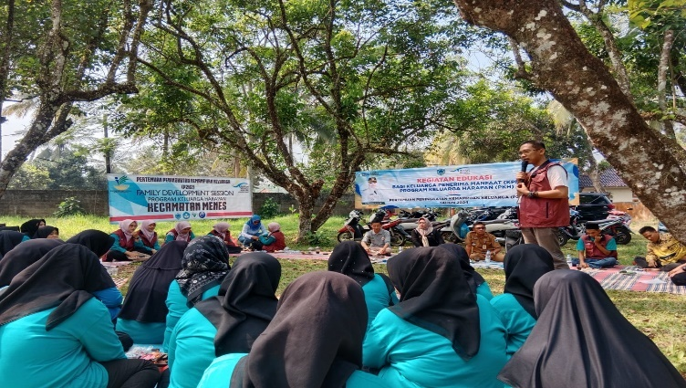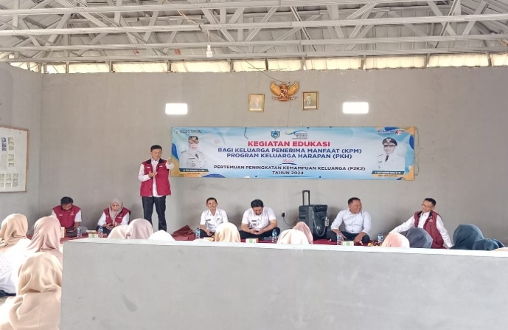

Kegiatan penyediaan bantuan sosial sembako Bagi keluarga PPKS
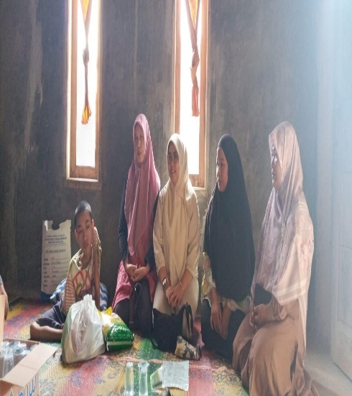
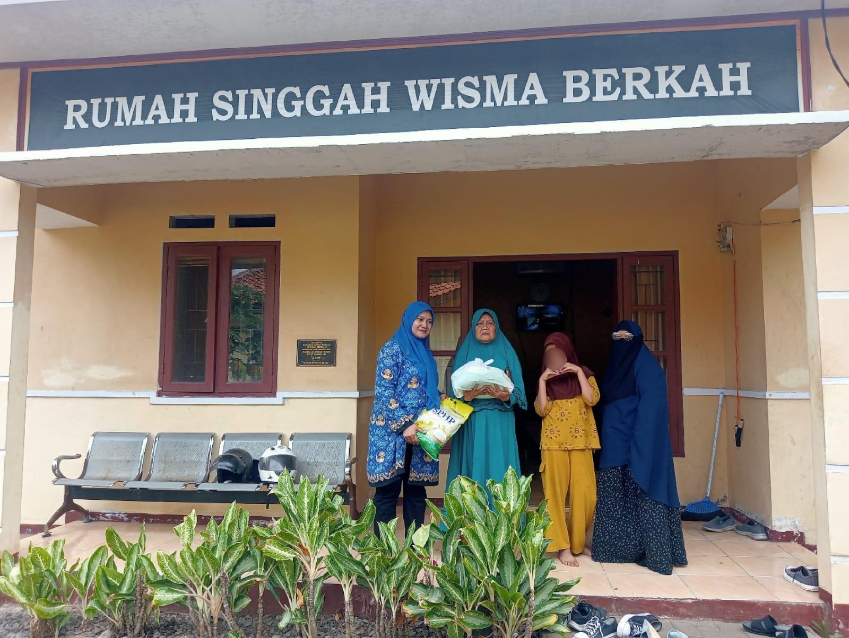

Kegiatan Perbekalan Kesehatan
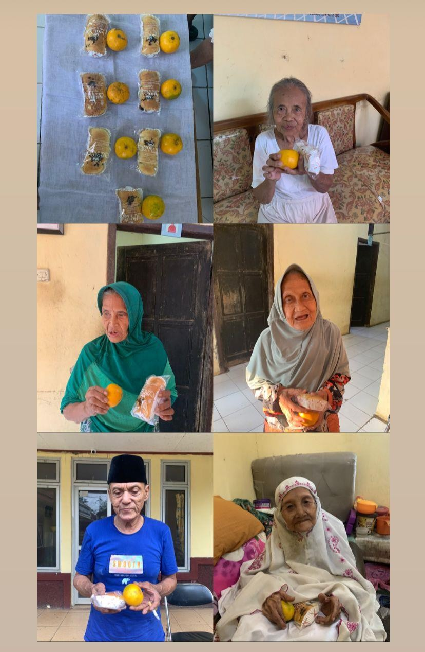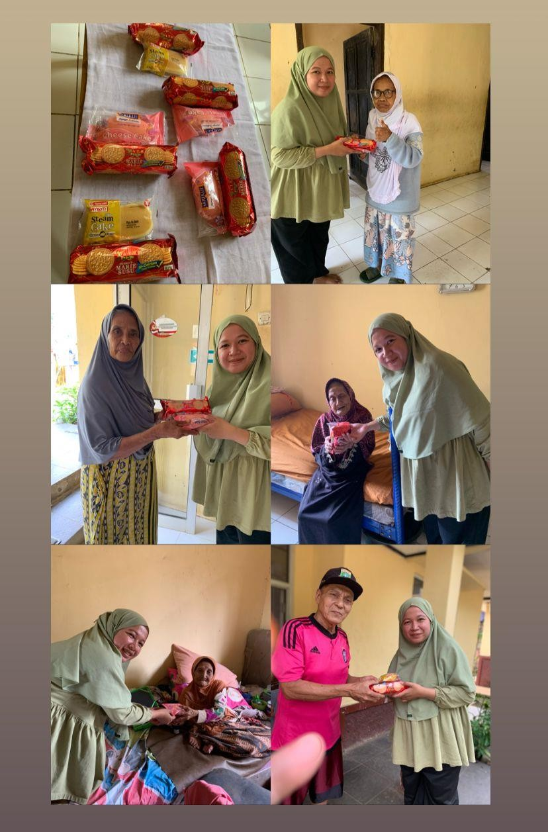

Kegiatan Penyediaan Permakanan Untuk Panti Wisma Berkah

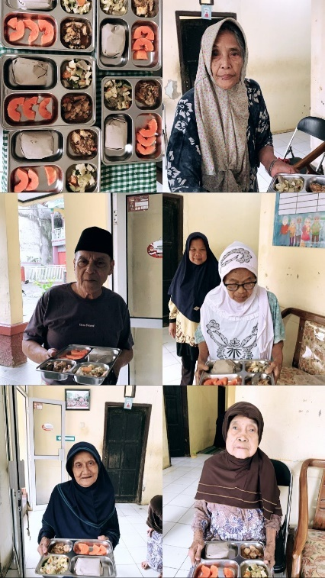

Bidang Pemberdayaan Sosial
Dokumentasi kegiatan PRSE dan Janda Perintis
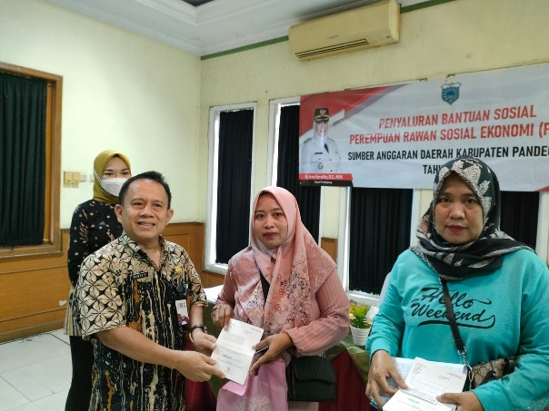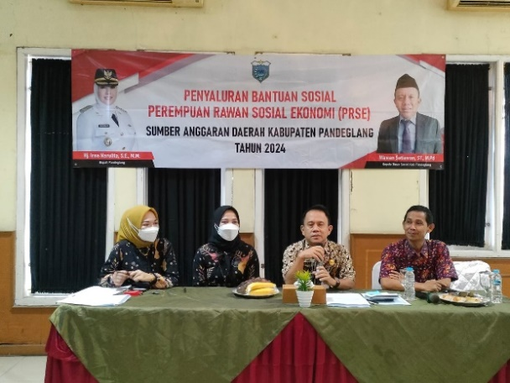

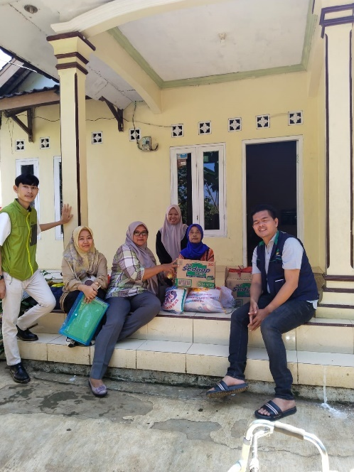
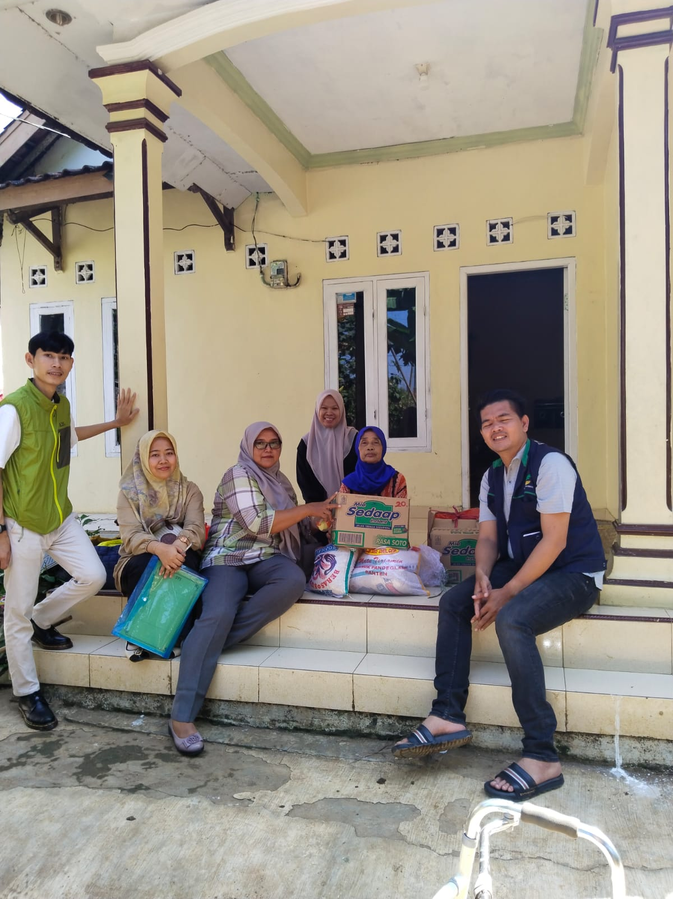

Pemberian Tali Asih TKSK

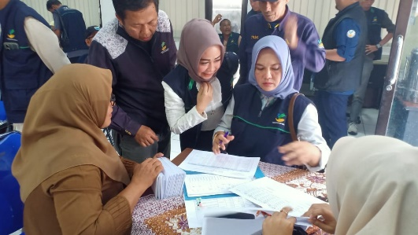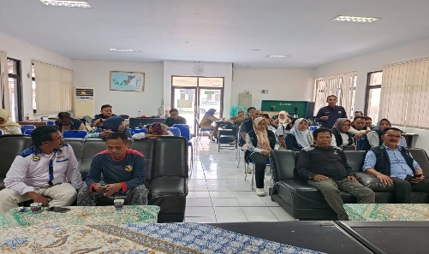

PROGRAM PERLINDUNGAN & JAMINAN SOSIAL BIDANG PERLINDUNGAN DAN JAMINAN SOSIAL
Dokumentasi kegiatan :

Verifikasi dan Validasi Data Kemiskinan Ekstrem dan Pelaksanaan Musyawarah Desa
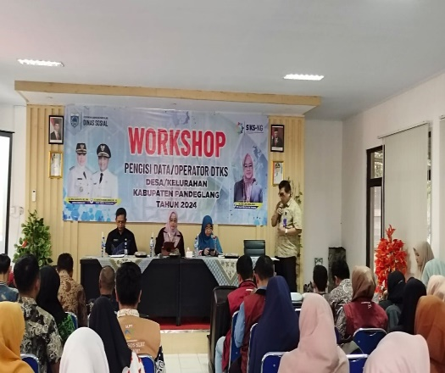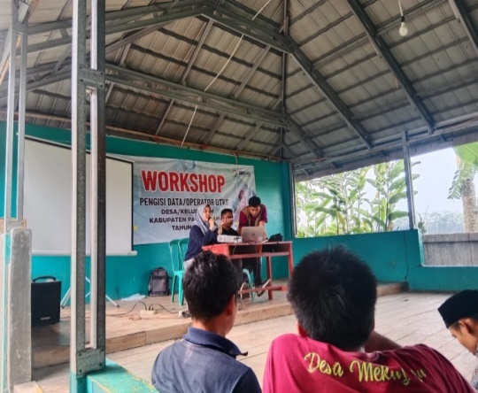

Penyerahan Bantuan Permakanan dan Sandang Penanggulanan Bencana Alam

